ACTA APROBADA
SESIÓN ORDINARIA No. 2925

FECHA: Miércoles 1° de julio de 2015
HORA: 7:30 a.m.
LUGAR: SALA DEL CONSEJO INSTITUCIONAL

PRESENTES
Dr. Julio Calvo Alvarado Presidente y Rector
Lic. William Buckley Buckley Profesor del ITCR
MSc. Jorge Chaves Arce Profesor del ITCR
Máster María Estrada Sánchez Profesora del ITCR
MAE. Bernal Martínez Gutiérrez Profesor del ITCR
Máster Jorge Carmona Chaves Funcionario Administrativo del ITCR
Ing. Alexander Valerín Castro Funcionario Administrativo del ITCR
Ing. Carlos Roberto Acuña Esquivel Representante de los Egresados
Sr. Alonso Brenes Ramírez Estudiante del ITCR
Srta. Rebeca Madriz Estudiante del ITCR
Sr. Mauricio Montero Pérez Estudiante del ITCR

AUSENTES
Dr. Tomás Guzmán Hernández Representante Docente Sede Regional y Centro Académico

FUNCIONARIOS
Lic. Isidro Álvarez Salazar Auditor Interno
Licda. Bertalía Sánchez Salas Directora Ejecutiva de la Secretaría
del Consejo Institucional
ÍNDICE
PÁGINA
ASUNTOS DE TRÁMITE
ARTÍCULO 1. Aprobación de Agenda | 2
ARTÍCULO 2. Aprobación del Acta No. 2924 | 3
ARTÍCULO 3. Informe de Correspondencia (documento anexo) | 4
ARTÍCULO 4. Recibimiento de la Srita. Rebeca Madriz Romero; Presidenta de la Federación de Estudiantes del Tecnológico, y al Sr. Alonso Brenes, Representante Estudiantil, periodo julio 2015-junio 2016, según Resolución TEE-001-2015 (A cargo de la Presidencia) | 17
ARTÍCULO 5. Informe de Rectoría | 18
ARTÍCULO 6. Propuestas de Comisiones | 19
ARTÍCULO 7. Propuestas de miembros del Consejo Institucional | 19
ASUNTOS DE FONDO
ARTÍCULO 8. Licitación Pública No. 2015LPN-0004-APITCRBM Fortalecimiento del Centro Académico San José (TEMA CONFIDENCIAL) (A cargo de la Comisión de Planificación y Administración) | 19
ARTÍCULO 9. Licitación Pública No. 2014LN-000002-APITCR “Servicio de Aseo y Limpieza, de la Sede San Carlos (A cargo de la Comisión de Planificación y Administración) | 21
ARTÍCULO 10. Renovación de las plazas SE042 y SE043, adscritas al Directorio de la Asamblea Institucional Representativa (A cargo de la Comisión de Planificación y Administración) | 25
ASUNTOS DE FORO
ARTÍCULO 11. Presentación del Informe del Consejo Asesor Institucional, conformado por el Consejo Institucional, en la Sesión Ordinaria No. 2798, Artículo 11, del 12 de diciembre de 2012 denominado: “Integración de un Consejo Asesor Institucional para la elaboración de una propuesta de alternativas de vinculación del ITCR con la sociedad en nuevas zonas del país para fortalecer la academia” PERSONAS INVITADAS: Integrantes del Consejo Asesor Institucional (A cargo de la Comisión de Asuntos Académicos) | 32
ASUNTOS VARIOS
ARTÍCULO 12. Informe sobre faltante de cupos para el Segundo Semestre 2015, según la matrícula ordinaria | 43
ARTÍCULO 13. Solicitud de foro y pronunciamiento sobre la situación fiscal país, ante una eventual crisis financiera | 44
ARTÍCULO 14. Informe de Prensa | 45
El señor Julio Calvo Alvarado, quien preside, inicia la sesión a las siete y cuarenta y ocho minutos de la mañana, con la presencia del Dr. Tomás Guzmán Hernández, MAE. Bernal Martínez Gutiérrez, Ing. Jorge Chaves Arce, Lic. William Buckley Buckley, Ing. Alexander Valerín Castro, Ing. Carlos Roberto Acuña, Máster María Estrada Sánchez, Sr. Alonso Brenes Ramírez, Sr. Mauricio Montero, Srta. Rebeca Madriz y el Lic. Isidro Álvarez. El señor Julio Calvo justifica la ausencia del señor Tomás Guzmán, quien se acogió a vacaciones para atender un asunto familiar de urgencia.
CAPÍTULO DE AGENDA
ARTÍCULO 1. Aprobación de la Agenda
El señor Julio Calvo retira los siguientes puntos: “8. Reconocimiento a la Srita. María José Araya, Representante Estudiantil ante el Consejo Institucional, quien concluyó su periodo de nombramiento el 30 de junio de 2015 (A cargo de la Presidencia)”, ya que este día no puede asistir y el “11.Solicitud a la Comisión que elaboró el documento: “Campus Tecnológicos, propuesta en el marco de una reforma estatutaria”; la elaboración de una propuesta para que el Consejo Institucional la eleve en la Segunda Sesión Ordinaria de la Asamblea Institucional Representativa, de 2015 (Comisión de Asuntos Académicos y Estudiantiles)”. Asimismo solicita en el punto 4 agregar el recibimiento al señor Alonso Brenes, quien también inicia su periodo de nombramiento como representante estudiantil ante el Consejo Institucional,durante el periodo de nombramiento del 1 de julio de 2015 al 30 de junio de 2016.
El señor Julio Calvo somete a votación la agenda del día y se obtiene el siguiente resultado: 9 votos a favor, 0 en contra. NOTA: En el momento de la votación se encontraban 10 personas presente, sin embargo, el sistema registra únicamente 9 votos, en apariencia alguna persona no votó por omisión. Por lo tanto, la agenda se aprueba de la siguiente manera:
ASUNTOS DE TRÁMITE
Asistencia
- Aprobación de Agenda
- Aprobación del Acta 2924
- Informe de Correspondencia (documento anexo)
- Recibimiento de la Srita. Rebeca Madriz Romero; Presidente de la Federación de Estudiantes del Tecnológico, y del Sr. Alonso Brenes, Representante Estudiantil ante el Consejo Institucional, periodo julio 2015-junio 2016, según Resolución TEE-001-2015. (A cargo de la Presidencia)
- Informes de Rectoría
- Propuestas de Comisiones
- Propuestas de miembros del Consejo Institucional
ASUNTOS DE FONDO
- Licitación Pública No. 2015LPN-0004-APITCRBM Fortalecimiento del Centro Académico San José (TEMA CONFIDENCIAL) (A cargo de la Comisión de Planificación y Administración)
- Licitación Pública No. 2014LN-000002-APITCR “Servicio de Aseo y Limpieza, de la Sede San Carlos (A cargo de la Comisión de Planificación y Administración)
- Renovación de las plazas SE042 y SE043, adscritas al Directorio de la Asamblea Institucional Representativa
ASUNTOS DE FORO
- Presentación del Informe del Consejo Asesor Institucional, conformado por el Consejo Institucional, en la Sesión Ordinaria No. 2798, Artículo 11, del 12 de diciembre de 2012 denominado: “Integración de un Consejo Asesor Institucional para la elaboración de una propuesta de alternativas de vinculación del ITCR con la sociedad en nuevas zonas del país para fortalecer la academia” PERSONAS INVITADAS: Integrantes del Consejo Asesor Institucional (A cargo de la Comisión de Asuntos Académicos)
ASUNTOS VARIOS
- Varios
ARTÍCULO 2. Aprobación del Acta No. 2924
Se somete a votación el Acta No. 2924 y se obtiene el siguiente resultado: 10 votos a favor, 0 abstenciones; y se incorporan las modificaciones externadas por los(as) miembros del Consejo Institucional.
CAPITULO DE CORRESPONDENCIA
ARTÍCULO 3. Informe de Correspondencia (documento anexo)
La señora Bertalía Sánchez da a conocer la correspondencia recibida por la Secretaría del Consejo Institucional, la cual incluye:
Correspondencia remitida al Presidente del Consejo Institucional:
- VAD-245-2015 Memorando con fecha de recibido 25 de junio de 2015, suscrito por el MBA. William Vives, Vicerrector de Administración, dirigido al Dr. Julio Calvo Alvarado, Presidente del Consejo Institucional y al Ing. Alexander Valerín, Coordinador de la Comisión de Planificación, en atención al acuerdo del Consejo Institucional, Sesión Ordinaria No. 2454, Artículo 9 del 02 de marzo de 2006, se desarrolla el tema: “Integración de presupuesto con que contará la FEITEC, conforme lo estipulado en el Estatuto Orgánico. Asimismo ante la necesidad de revisión del presupuesto asignado a la FEITEC, se conformó una Comisión de Trabajo destacada en el tema de asignación presupuestaria a la FEITEC, y que de acuerdo a su valoración es necesario revisar el monto presupuestario asignado a la FEITEC, con base en la solicitud planteada por el movimiento estudiantil en el oficio FEITEC-006-2015 (anexo). SE PROPONE: “Solicitar al Consejo Institucional analizar los términos de: bienestar estudiantil, derechos de estudio y derechos de matrícula, con base en lo definido a la fecha, con el fin de tener claridad en cuanto al significado de cada una de ellos, sin que se contrapongan los conceptos.” (SCI-2075-06-2015)
Se toma nota.
- OPI-389-2015 Memorando con fecha de recibido 26 de junio de 2015, suscrito por la MAU. Tatiana Fernández, Directora de la OPI, dirigido al MBA. Harold Blanco, Director del Departamento Recursos Humanos, con copia al Dr. Julio Calvo Alvarado, Presidente del Consejo Institucional, en el cual en atención a los oficios DAIR-130-2015 del 25 de junio del 2015, solicita el dictamen presupuestario en la Relación de Puestos para el año 2015, debido a la solicitud de renovación de las plazas SE042- y SE043, las cuales fueron aprobadas por el Consejo Institucional en la Sesión Ordinaria No. 2899, Artículo 7 del 17 de diciembre 2014. (SCI-2087-06-2015)
Se toma nota. Se traslada a la Comisión de Planificación y Administración.
- ViDa-369-2015 Memorando con fecha de recibido 26 de junio de 2015, suscrito por el Ing. Luis Paulino Méndez, Vicerrector de Docencia y el Dr. Milton Villarreal Castro, Vicerrector de Investigación, dirigido al Dr. Julio Calvo Alvarado, Presidente del Consejo Institucional, y a la Licda. Bertalía Sánchez, Directora Ejecutiva, Secretaría del Consejo Institucional, con el fin de atender el acuerdo tomado por el Consejo Institucional en Sesión Ordinaria No. 2812, artículo 10, del 1º de agosto de 2013 en el que solicita un informe, sobre lo actuado en la ejecución del proyecto Solárium, adjuntan el documento titulado “Informe sobre el proyecto Solárium”. (SCI-2087-06-2015)
Se toma nota en el Seguimiento de Ejecución de los Acuerdos del CI. Se traslada a la Comisión de Asuntos Académicos y Estudiantiles.
- AUDI-152-2015 Memorando con fecha de recibido 26 de junio de 2015, suscrito por el Lic. Isidro Álvarez, Auditor Interno, dirigido al Dr. Julio Calvo Alvarado, Rector, con copia a la Presidencia del Consejo Institucional, en el cual informa que con ocasión de la ratificación de nombramiento de vicerrectoras y vicerrectores, período del 01 de julio del 2015 al 30 de junio del 2019, y en atención a la disposición que tiene la Auditoría Interna de verificar que el jerarca y los titulares subordinados de la administración que les corresponde fiscalizar observen las disposiciones establecidas en la Directriz R-CO-6, emitida por la CGR, emite recordatorio sobre los informes de fin de gestión, según lo dispuesto en el inciso e) del artículo 12 de la Ley General de Control Interno. (SCI-2066-06-2015)
Se toma nota.
Correspondencia remitida al Consejo Institucional
- VAD-280-2015 Memorando con fecha de recibido 26 de junio de 2015, suscrito por el MBA. William Vives, Vicerrector de Administración, dirigido a la Licda. Bertalía Sánchez, Directora Ejecutiva, Secretaría del Consejo Institucional y al Ing. Alexander Valerín, Coordinador de la Comisión de Planificación, con copia al Consejo Institucional, en el cual presenta solicitud para modificar la descripción del puesto de la plaza CT0247, Profesional en Ingeniería y Arquitectura (Profesional en Producción Industrial) a Profesional en Administración, con el fin de contratar a un Profesional en Producción Industrial. (SCI-2042-06-2015)
Se toma nota.
- VIE-320-2015 Memorando con fecha de recibido 22 de junio de 2015, suscrito por el Dr. Milton Villarreal Castro, Ph.D., Vicerrector de Investigación y Extensión, dirigido a la Licda. Bertalía Sánchez, Directora Ejecutiva de la Secretaría del Consejo Institucional, con copia al Consejo Institucional, en respuesta al oficio SCI-325-2015, referente a la consulta realizada por la Comisión Revisión de Normativa, sobre la vigencia del mecanismo utilizado para el cobro de alquiler de actividades de vinculación remunerada. Comunica que desde que el Reglamento entró en vigencia, en su artículo 23 se establece el Uso de Infraestructura Institucional. En cuanto al uso de las instalaciones ubicadas en el CETT-Zapote se suscribió un convenio el cual está vigente. Además, informa que la VIE y el Depto. Financiero Contable han definido que el pago del TEC a FUNDATEC, se hará utilizando el objeto de gasto 1460 (servicio generales), con el cual el TEC reconocerá a la FUNDATEC los gastos incurridos en electricidad, agua, jabón, papel, limpieza y supervisión de sonido. Concluye que la VIE ni la FUNDATEC tienen conocimiento sobre si el Transitorio 6 está o no derogado, pero resulta claro que efectivamente debería estarlo, puesto que el tema en cuestión ya ha sido atendido y debidamente normado por parte del TEC y la FUNDATEC (SCI-2058-06-2015)
Se toma nota. La Comisión de Revisión de Normativa Institucional elaborará la propuesta.
- OPI-378-2015 Memorando con fecha de recibido 26 de junio de 2015, suscrito por Licda. Ericka Quirós, Coordinadora ai. de la Unidad de Formulación y Evaluación de Planes Institucionales, Oficina de Planificación Institucional, dirigido a la Licda. Bertalía Sánchez, Directora Ejecutiva Secretaría del Consejo Institucional, con copia al Consejo Institucional, en el cual remite el Plan Anual Operativo Departamental para el año 2016 del Consejo Institucional, producto de la entrevista sostenida por el Br. Sergio Picado, colaborador de esa Oficinal. Se pretende con lo anterior, que se revise el contenido de la información y la haga llegar la ratificación del mismo a más tardar el viernes 14 de agosto, 2015, junto con el formulario que se le hizo llegar en donde debe expresar aquellas necesidades de Equipamiento (Bienes duraderos) que la dependencia requerirá en el período 2016. (SCI-2085-06-2015)
Se toma nota. Se traslada a la Comisión de Planificación y Administración para su revisión y el respectivo aval.
- OPI-379-2015 Memorando con fecha de recibido 26 de junio de 2015, suscrito por Licda. Ericka Quirós, Coordinadora ai. de la Unidad de Formulación y Evaluación de Planes Institucionales, Oficina de Planificación Institucional, dirigido a la Licda. Bertalía Sánchez, Directora Ejecutiva de la Secretaría del Consejo Institucional, con copia al Consejo Institucional, en el cual remite Evaluación del Plan Anual Operativo al 30 de junio de 2015, del Consejo Institucional, producto de la entrevista sostenida por el Br. Sergio Picado, colaborador de esa Oficina. En caso de que exista alguna modificación la haga llegar la ratificación del mismo a más tardar el viernes 14 de junio, 2015, de no recibirla se asumirá que el contenido es correcto. (SCI-2085-06-2015)
Se toma nota. Se traslada a la Comisión de Planificación y Administración para lo correspondiente.
Correspondencia remitida con copia Consejo Institucional
- Oficio sin referencia, con fecha de recibido 26 de junio de 2015, suscrito por la MSc. Ileana Moreira, Directora de la Escuela de Biología, dirigido al Diputado Edgardo Araya Sibaja, Presidente de la Comisión Permanente Especial de Ambiente de la Asamblea Legislativa, con copia a la Licda. Bertalía Sánchez Salas, Directora Ejecutiva de la Secretaría del Consejo Institucional, en el cual adjunta copia del “Criterio al Proyecto de Ley para la restricción de la liberación al ambiente de organismos vivos modificados. Expediente No. 19.447 (SCI-2080-06-2015)
Se toma nota.
- Oficio sin referencia, con fecha de recibido 24 de junio de 2015, suscrito por el Lic. Eduardo Arcia, Asistente del Consejo Institucional, dirigido al MBA. Harold Blanco, Director del Departamento de Recursos Humanos, con copia al Consejo Institucional, en el cual le informa que con motivo de contraer nupcias el 26 de junio, 2015, se acoge a la Licencia con goce de salario de cinco días hábiles que otorga la Convención Colectiva de Trabajo y Sus Reformas, en su artículo 115, inciso e). La licencia indicada rige del 29 de junio al 03 de julio 2015. (SCI-2072-06-2015)
Se toma nota.
- R-558-2015 Memorando con fecha de recibido 23 de junio de 2015, suscrito por el Dr. Julio Calvo, Rector, dirigido al Dr. Milton Villarreal, Vicerrector de Investigación, con copia al Consejo Institucional, en el cual para los efectos pertinentes, hace de su conocimiento la Resolución RR-158-2015 de esta Rectoría: “Declarar de Interés Institucional el evento denominado: “VI Simposio Iberoamericano en Ingeniería de Residuos Sólidos: Hacia la Carbono Neutralidad 2021”, el cual se realizará del 09 al 10 de noviembre del 2015, en la Sede Central del Instituto Tecnológico de Costa Rica…” (SCI-2065-06-2015)
Se toma nota.
- SCI-354-2015, Memorando con fecha de recibido 25 de junio de 2015, suscrito por la Licda. Bertalía Sánchez Salas, Directora Ejecutiva, Secretaría del Consejo Institucional, dirigido al M. Sc Rodolfo Canessa Mora, Director de la Escuela de Forestal, Ing. Andrés Robles Ramírez, Director de la Escuela Ingeniería en Seguridad Laboral e Higiene Ambiental y al Ing. Carlos Roldán, Investigador de la Escuela de Química, en el cual se les solicita criterio sobre el Proyecto de Ley “Autorización al Instituto Costarricense de Electricidad para el Aprovechamiento de la Energía Geotérmica que se encuentra en Áreas Protegidas”, Expediente No. 19.233. (SCI-2046-06-2015)
Se toma nota.
- SCI-366-2015, Memorando con fecha de recibido 22 de junio de 2015, suscrito por la Licda. Bertalía Sánchez Salas, Directora Ejecutiva, Secretaría del Consejo Institucional, dirigido al MBA. William Vives, Vicerrector de Administración y al MBA. Harold Blanco, Director Departamento de Recursos Humanos, en el cual se hace recordatorio sobre el cumplimiento del acuerdo tomado por el Consejo Institucional en Sesión Extraordinaria No. 2785 Artículo 4, del 28 de setiembre del 2012 “Plan Anual Operativo 2013 y Presupuesto Ordinario 2013”. Se les solicita gestionar la entrega del informe solicitado o bien informar si el Departamento de Recursos Humanos en algún momento atendió dicha solicitud y la forma en que lo hizo. (SCI-2047-06-2015)
Se toma nota en el Seguimiento de Ejecución de los Acuerdos del Consejo Institucional.
- SCI-367-2015, Memorando con fecha de recibido 22 de junio de 2015, suscrito por la Licda. Bertalía Sánchez Salas, Directora Ejecutiva, Secretaría del Consejo Institucional, dirigido al Dr. Julio C. Calvo, Rector y al MBA. William Vives, Vicerrector de Administración, en el cual se hace recordatorio sobre el cumplimiento del acuerdo tomado por el Consejo Institucional, en Sesión Ordinaria No. 2884, Artículo 8, del 10 de setiembre de 2014, sobre los Informes de Auditoría Externa periodos 2012 y 2013, en el inciso b) Solicitar a la Administración un Plan Remedial en las áreas cubiertas por esta Auditoría para cada uno de los hallazgos que se mencionan, en los mismos. …” Se reitera el recordatorio y se solicita remitir el Plan de referencia lo antes posible o en su defecto el grado de avance o las medidas de mejora adoptadas. (SCI-2048-06-2015)
Se toma nota en el Seguimiento de Ejecución de los Acuerdos del Consejo Institucional.
- SCI-368-2015, Memorando con fecha de recibido 25 de junio de 2015, suscrito por la Licda. Bertalía Sánchez Salas, Directora Ejecutiva, Secretaría del Consejo Institucional, dirigido al MBA. William Vives, Vicerrector de Administración, en el cual hace recordatorio sobre el cumplimiento del acuerdo tomado por el Consejo Institucional, en Sesión Ordinaria No. 2865, Artículo 9, del 23 de abril de 2014, “Informe de Ejecución Presupuestaria al 31 de marzo de 2014”, en el inciso c) Solicitar a la Administración, que en el plazo de un mes calendario, presente ante el Consejo Institucional, el análisis de ejecución de cada centro de costo, por los responsables de cada programa presupuestario.…” Se emite el presente recordatorio en virtud de que el señor Bernal Martínez indica que dieron por conocido el informe pero falta la exposición, sin embargo, se desea que la exposición sea más enfocada con los indicadores que la Oficina de Panificación ha trabajado. (SCI-2049-06-2015)
Se toma nota en el Seguimiento de Ejecución de los Acuerdos del Consejo Institucional.
- SCI-370-2015, Memorando con fecha de recibido 25 de junio de 2015, suscrito por la Licda. Bertalía Sánchez Salas, Directora Ejecutiva, Secretaría del Consejo Institucional, dirigido al Lic. William Buckley, Coordinador de la Comisión de Estatuto Orgánico, con copia al Consejo Institucional, en el cual traslada la correspondencia de la Sesión No. 2923, Artículo 3, incisos 1 y 9, del 19 de mayo del 2015. (SCI-2050-06-2015)
Se toma nota.
- SCI-371-2015, Memorando con fecha de recibido 22 de junio de 2015, suscrito por la Licda. Bertalía Sánchez Salas, Directora Ejecutiva, Secretaría del Consejo Institucional, dirigido al Sr. Mauricio Montero Pérez, Representante Estudiantil ante el Consejo Institucional, con copia al Consejo Institucional, en el cual traslada la correspondencia de la Sesión No. 2923, Artículo 3, inciso 23, del 19 de mayo del 2015. (SCI-2051-06-2015)
Se toma nota.
- SCI-372-2015, Memorando con fecha de recibido 22 de junio de 2015, suscrito por la Licda. Bertalía Sánchez Salas, Directora Ejecutiva, Secretaría del Consejo Institucional, dirigido al Ing. Jorge Carmona Chaves, Representante Administrativo ante el Consejo Institucional, con copia al Consejo Institucional, en el cual traslada la correspondencia de la Sesión No. 2923, Artículo 3, inciso 22, del 19 de mayo del 2015. (SCI-2052-06-2015)
Se toma nota.
- SCI-373-2015, Memorando con fecha de recibido 22 de junio de 2015, suscrito por la Licda. Bertalía Sánchez Salas, Directora Ejecutiva, Secretaría del Consejo Institucional, dirigido al Ing. Jorge Chaves, Coordinador de la Comisión de Asuntos Académicos y Estudiantiles, con copia al Consejo Institucional, en el cual traslada la correspondencia de la Sesión No. 2923, Artículo 3, incisos 1, 2 y 10, del 19 de mayo del 2015. Se toma nota.
- SCI-374-2015, Memorando con fecha de recibido 22 de junio de 2015, suscrito por la Licda. Bertalía Sánchez Salas, Directora Ejecutiva, Secretaría del Consejo Institucional, dirigido al Ing. Alexander Valerín, Coordinador de la Comisión de Planificación y Administración, con copia al Consejo Institucional, en el cual traslada la correspondencia de la Sesión No. 2923, Artículo 3, inciso 1, del 19 de mayo del 2015. (SCI-2054-06-2015)
Se toma nota.
- SCI-375-2015, Memorando con fecha de recibido 22 de junio de 2015, suscrito por la Licda. Bertalía Sánchez Salas, Directora Ejecutiva, Secretaría del Consejo Institucional, dirigido al Prof. Carlos Meza Profesor de la Escuela de Ing. Electrónica, al Ing. Carlos Roldán, Investigador de la Escuela de Química y al Ing. Lisandro Araya Rodríguez, Director, Escuela Ing. Electromecánica, con copia al Consejo Institucional, en el cual se les solicita criterio sobre el Proyecto de “Ley para incentivar a las empresas al uso de páneles solares”. Expediente Nº 19.397. (SCI-2055-06-2015)
Se toma nota.
- SCI-376-2015, Memorando con fecha de recibido 25 de junio de 2015, suscrito por la Licda. Bertalía Sánchez Salas, Directora Ejecutiva, Secretaría del Consejo Institucional, dirigido al MBA. William Vives, Vicerrector de Administración y al MAE. Alejandro Masís, Director de la Escuela de Administración de Empresas, con copia al Consejo Institucional, en el cual se les solicita criterio sobre el Proyecto de “Ley de Regímenes de exenciones y no sujeciones del pago de tributos, su otorgamiento y control sobre su uso y destino”. Expediente Nº 19.531. (SCI-2057-06-2015)
Se toma nota.
- SCI-377-2015, Memorando con fecha de recibido 22 de junio de 2015, suscrito por la Licda. Bertalía Sánchez Salas, Directora Ejecutiva, Secretaría del Consejo Institucional, dirigido a la Máster Laura Sancho, Directora Escuela de Cultura y Deporte y a la Dra. Martha Calderón, Directora, Escuela de Ciencias Sociales, con copia al Consejo Institucional, en el cual se les solicita criterio sobre el Proyecto de “Ley “Declaración del 29 de octubre de 1821 como la fecha de la independencia de Costa Rica” Expediente Nº 18.286. (SCI-2057-06-2015)
Se toma nota.
- SCI-382-2015, Memorando con fecha de recibido 22 de junio de 2015, suscrito por la Licda. Bertalía Sánchez Salas, Directora Ejecutiva, Secretaría del Consejo Institucional, dirigido al Ing. Andrés Robles Ramírez, Director Escuela Ingeniería en Seguridad Laboral e Higiene Ambiental, con copia al Consejo Institucional, en el cual se les solicita criterio sobre el Proyecto de Ley “Modificación del artículo 15 de la Ley No. 8488 del 22 de noviembre del 2005, Ley Nacional de Emergencias y Prevención del Riesgo y sus Reformas”. Expediente Nº 19.308. (SCI-2061-06-2015)
Se toma nota.
- SCI-384-2015, Memorando con fecha de recibido 23 de junio de 2015, suscrito por la Licda. Bertalía Sánchez Salas, Directora Ejecutiva, Secretaría del Consejo Institucional, dirigido al MBA. Roy D′Avanzo, Director del Departamento Financiero Contable, y a la Licda. Silvia Watson, Coordinadora de la Unidad e Presupuesto, con copia al Consejo Institucional, en el cual como parte de la gestión de la revisión de la normativa institucional, un grupo de trabajo se ha dado a la tarea de revisar dicha normativa, por lo que, se les solicita informar si el Departamento de Financiero Contable se encuentra elaborando alguna propuesta de actualización de las Normas y Procedimientos para la Caja de Ingresos y Egresos Sede San José y si estas normas están siendo aplicadas o si fueron derogadas tácitamente por alguna otra normativa. (SCI-2063-06-2015)
Se toma nota. Comisión Revisión de Normativa Institucional.
- SCI-385-2015, Memorando con fecha de recibido 25 de junio de 2015, suscrito por la Licda. Bertalía Sánchez Salas, Directora Ejecutiva, Secretaría del Consejo Institucional, dirigido al Lic. Isidro Álvarez, Auditor Interno, con copia al Consejo Institucional, en el cual como parte de la gestión de la revisión de la normativa institucional, un grupo de trabajo se ha dado a la tarea de revisar la normativa institucional que se encuentra en el Sistema de Reglamentos disponibles en la Web, con el fin de determinar si la misma se encuentra actualizada, si ha sido derogada por otro Reglamento o si requiere alguna actualización; en virtud de que en la Auditoría del ITCR, no existe realmente el puesto de Subauditor, se le solicita informar si existe por parte de esa Auditoría alguna gestión o proyecto o reforma de la citada normativa. En caso contrario, se le insta para que se genere la propuesta de reforma requerida, para tramitar lo que corresponda ante el CI. (SCI-2064-06-2015)
Se toma nota. Comisión Revisión de Normativa Institucional.
- SCI-387-2015, Memorando con fecha de recibido 24 de junio de 2015, suscrito por la Licda. Bertalía Sánchez Salas, Directora Ejecutiva, Secretaría del Consejo Institucional, dirigido al Ing. Jorge Chaves, Coordinador de la Comisión de Asuntos Académicos y Estudiantiles, con copia al Consejo Institucional, en el cual traslada la correspondencia de la Sesión No. 2924, Artículo 3, incisos 1 y 2, del 24 de mayo del 2015. SCI-2073-06-2015)
Se toma nota.
- SCI-388-2015, Memorando con fecha de recibido 24 de junio de 2015, suscrito por la Licda. Bertalía Sánchez Salas, Directora Ejecutiva, Secretaría del Consejo Institucional, dirigido al Ing. Jorge Carmona, Representante Administrativo ante el Consejo Institucional, con copia al Consejo Institucional, en el cual traslada la correspondencia de la Sesión No. 2924, Artículo 3, inciso 3, del 24 de mayo del 2015. (SCI-2074-06-2015)
Se toma nota.
- SCI-390-2015, Memorando con fecha de recibido 25 de junio de 2015, suscrito por la Licda. Bertalía Sánchez Salas, Directora Ejecutiva, Secretaría del Consejo Institucional, dirigido al Dr. Erick Mata, Director de la Dirección de Posgrado, con copia al Consejo Institucional, como parte de la gestión de la revisión de normativa institucional, el grupo de trabajo se ha dado a la tarea de revisar la normativa institucional que se encuentra en el Sistema de Reglamentos disponibles en la Web, con el fin de determinar si la misma se encuentra actualizada, si ha sido derogada por otro Reglamento o si requiere alguna actualización. En virtud de que se ha determinado que el Reglamento que creó la Dirección de Posgrado se encuentra obsoleta por cuanto existe normativa posterior, se le solicita informar, si existe alguna propuesta de reforma o derogatoria de dicha normativa, por parte de la Dirección a su cargo. (SCI-2083-06-2015)
Se toma nota. Comisión Revisión de Normativa Institucional.
- SCI-391-2015, Memorando con fecha de recibido 26 de junio de 2015, suscrito por la Licda. Bertalía Sánchez Salas, Directora Ejecutiva, Secretaría del Consejo Institucional, dirigido al Lic. Florencio Prendas, Director del Departamento de Servicios Generales, con copia al Consejo Institucional, en el cual le comunica que en la Sesión No. 2923 del Consejo Institucional, realizada el 19 de junio de 2015, en el Capítulo de Varios, el señor Alonso Brenes, Representante Estudiantil comentó una situación que lo tiene muy molesto y en general a toda la FEITEC, respecto al asalto a un estudiante dentro del Campus, cuando los oficiales de Seguridad revisaron las cámaras, éstas no están enfocando a las paradas de buses, además están muy sucias; y no es la primera vez que ocurre por lo que considera que falta mano dura en el TEC. Por lo que se solicita realizar una investigación de los hechos citados y atender las necesidades institucionales sobre la seguridad en las instalaciones del TEC. (SCI-2083-06-2015)
Se toma nota.
- SCI-392-2015, Memorando con fecha de recibido 26 de junio de 2015, suscrito por la Licda. Bertalía Sánchez Salas, Directora Ejecutiva, Secretaría del Consejo Institucional, dirigido al Dr. Julio Calvo, Rector, con copia al Consejo Institucional, en el cual le comunica que en la Sesión No. 2923 del Consejo Institucional, realizada el 19 de junio de 2015, en el Capítulo de Varios, el señor Alexander Valerín comentó que escuchó la noticia de que la Municipalidad de Cartago ya acreditó 20 oficiales de tránsito, por lo que sugiere preguntar a la Municipalidad cómo fue que en tres meses los acreditaron, para que el TEC siga el mismo procedimiento; ya que desde el año pasado se aprobó una plaza nueva para oficial de tránsito y no h sido posible acreditarlo como tal. Exhorta a la Administración para que se proceda con lo que corresponda, lo antes posible. (SCI-2084-06-2015)
Se toma nota.
- SCI-393-2015, Memorando con fecha de recibido 25 de junio de 2015, suscrito por la Licda. Bertalía Sánchez Salas, Directora Ejecutiva, Secretaría del Consejo Institucional, dirigido al MBA. William Vives, Vicerrector de Administración, con copia al Consejo Institucional, en el cual como parte de la gestión de la revisión de la normativa institucional, un grupo de trabajo se ha dado a la tarea de revisar la normativa institucional que se encuentra en el Sistema de Reglamentos disponibles en la Web, con el fin de determinar si la misma se encuentra actualizada, si ha sido derogada por otro Reglamento o si requiere alguna actualización. En virtud de que se ha determinado que el Artículo 1, de las Normas de Presupuesto del instituto Tecnológico de Costa Rica se encuentra obsoleto, ya que incorpora una restricción a la autonomía que tiene el ITCR, para elaborar sus presupuestos institucionales, y administrar los fondos, de una manera más acorde con las propias decisiones internas, sujetándose a procesos ajenos a nuestra cultura universitaria en lo que manejo de fondos se refiere. Por lo se requiere que la Vicerrectoría a su cargo, indique, la conveniencia de mantener dicha redacción o bien modificarla, para ajustarla a un sistema o proceso, más acorde con la idiosincrasia propia de una universidad. (SCI-2089-06-2015)
Se toma nota. Comisión Revisión de Normativa Institucional.
- DFC-813-2015, Memorando con fecha de recibido 22 de junio de 2015, suscrito por el MBA. Roy D′Avanzo, Director del Departamento Financiero Contable, dirigido a la Licda. Bertalía Sánchez Salas, Directora Ejecutiva, Secretaría del Consejo Institucional, en el cual indica el procedimiento que debe seguirse en cuanto a las solicitudes de viáticos a Representantes Estudiantiles ante el Consejo Institucional, según lo establece el artículo 36 del Reglamento de la Contraloría General de la República. Señala la importancia que se debe aplicar otro procedimiento, debido a que el sistema de egresos se encuentra ligado a la base de datos de los funcionarios de Recursos Humanos, y en el caso de los estudiantes, se debe realizar el trámite mediante pagos eventuales, debido a que éstos no son funcionarios del TEC. (SCI-2045-06-2015)
Se toma nota. Se traslada a la Comisión de Asuntos Académicos y Estudiantiles y a la Comisión de Planificación y Administración para su atención y respuesta.
- VAD-270-2015, Memorando con fecha de recibido 24 de junio de 2015, suscrito por el MBA. William Vives, Vicerrector de Administración, dirigido al MBA. Roy D′Avanzo, Director del Departamento Financiero Contable, con copia a la Licda. Bertalía Sánchez Salas, Directora Ejecutiva, Secretaría del Consejo Institucional, en el cual para los trámites correspondientes, anexa el oficio SCI-358-2015, en relación con el Plan de Mejoramiento y el uso de los remanentes. (SCI-2069-06-2015)
Se toma nota.
Correspondencia remitida a Comisiones Permanentes
- Oficio sin Referencia con fecha de recibido 24 de junio de 2015, suscrito por estudiantes del Curso Diseño IV, de la Carrera de Diseño Industrial, dirigido al Consejo de Escuela de la Escuela de Diseño Industrial, con copia a la Comisión de Asuntos Académicos y Estudiantiles, en el cual solicitan el apoyo de ese Consejo en cuanto al proceso de la vía administrativa, para tratar de que se les solucione la problemática que han venido presentado con el Curso Diseño IV, puesto que no han encontrado una solución ni en la docente a cargo, ni en el director de la Escuela. (SCI-2067-06-2015)
Se toma nota. Se traslada a la Comisión de Asuntos Académicos y Estudiantiles.
- DAIR-130-2015 Memorando con fecha de recibido 25 de junio de 2015, suscrito por el Ing. Arnoldo Gadea, Presidente de la AIR, dirigido a la Licda. Ericka Quirós, Directora ai. de la Oficina de Planificación Institucional, con copia al Ing. Alexander Valerín, Coordinador de la Comisión de Planificación y Administración, en el cual transcribe el acuerdo tomado en la Sesión Extraordinaria 365-2015 del Directorio de la AIR, Artículo 3, celebrada el jueves. 25 de junio 2015, que dice: “1). Solicitar ante la Oficina de Planificación Institucional la gestión correspondiente para la renovación de las plazas SE042 y SE043 durante el II Semestre del período 2015., 2) Informar que los funcionarios nombrados en estas plazas estarán colaborando con el Directorio en las siguientes actividades: Diseño del plan de socialización y comunicación y Desarrollo de la socialización y la comunicación de la propuesta de Reforma Total del Estatuto Orgánico.” (SCI-2077-06-2015)
Se toma nota.
- R-537-2015 Memorando con fecha de recibido 20 de junio de 2015, suscrito por el Dr. Julio Calvo, Rector, dirigido al Ing. Alexander Valerín, Coordinador de la Comisión de Planificación y Administración, con copia al Consejo Institucional, en el cual remitir propuesta de Reforma al Reglamento de Incentivos para los casos especiales de funcionarios de la Sede Regional San Carlos. Esta propuesta fue conocida y avalada por el Consejo de Rectoría en la Sesión Nº 21-2015, Artículo 4, del 15 de junio del presente año. (SCI-2024-06-2015)
Se toma nota.
- AP-UCPI-085-2015, Memorando con fecha de recibido 24 de junio de 2015, suscrito por el Lic. Walter Sequeira F., Especialista de Adquisiciones del Proyecto de Mejoramiento Institucional, dirigido al Ing. Alexander Valerín Castro, Coordinador de la Comisión de Planificación y Administración, en el cual adjunta el Informe de adjudicación de la Licitación Pública Internacional No. 2015LPN-0004-APITCRBM “Fortalecimiento Centro Académico San José”, correspondiente a la actividad de infraestructura del Proyecto de Mejoramiento Institucional, financiado con recursos provenientes del Banco Mundial, bajo la advertencia de que este tema debe ser tratado en forma confidencial. (SCI-2071-06-2015)
Se toma nota. Punto de agenda correspondiente. CONFIDENCIAL
- AP-943-2015 Memorando con fecha de recibido 26 de junio de 2015, suscrito por la Licda. Kattia Calderón Mora, Directora, Departamento de Aprovisionamiento, dirigido al Ing. Alexander Valerín, Coordinador de la Comisión de Planificación y Administración, con copia al Consejo Institucional, en el cual remite Informe, así como el expediente original constituido por dos tomos numerados del folio 001 al folio 0903, correspondiente a la Licitación Pública Nº 2014LN-000002-APITCR “Servicio de Aseo y Limpieza de la Sede San Carlos”. Realizado el análisis técnico y legal de las ofertas el ITCR, Servicios Institucionales Servin S.A. dado que la oferta reúne los requisitos establecidos por un monto mensual de ¢15,851,296.70 y el precio anual es de ¢190,215,560.40, por cumplir con las condiciones cartelarias y ajustar el precio de su oferta. (SCI-2025-06-2015)
Se toma nota. Punto de agenda correspondiente.
- VAD-278-2015, Memorando con fecha de recibido 25 de junio de 2015, suscrito por el MBA. William Vives, Vicerrector de Administración, dirigido los Oficiales de Seguridad Departamento Servicios Generales, con copia al Ing. Alexander Valerín, Coordinador de la Comisión de Planificación, en el cual responde el oficio con fecha 27 de mayo 2015, sobre la revocatoria y rechazo, para la creación de plazas al cargo de Supervisor y de Investigador, Oficial 3 Categoría 13, en USEVI. Indica que corresponde al Director del Departamento Servicios Generales con apoyo de los Coordinadores de Unidad, valorar sus argumentos y determinar en definitiva el planteamiento de los recursos (humanos, financieros y materiales) que requieren para desempeño de las funciones asignadas y el cumplimiento de su responsabilidad. (SCI-2078-06-2015)
Se toma nota.
- VAD-286-2015 Memorando con fecha de recibido 26 de junio de 2015, suscrito por el MBA. William Vives, Vicerrector de Administración, dirigido al Dr. Julio Calvo Rector, con copia al Ing. Alexander Valerín, Coordinador de la Comisión de Planificación, en el cual se refiere al acuerdo tomado por el Consejo Institucional, Sesión N° 1743, artículo 11, del 3 de febrero de 1994, donde se acordó: a. Aprobar el “Contrato para la prestación del servicio de librería del Instituto Tecnológico de Costa Rica – Sede Central”. Detalla ampliamente el proceso de cesión del servicio de Librería a la ASETEC, así como la solicitud puntual de la Federación de Estudiantes de verificar el apego y vigencia del contrato al marco de legalidad, por lo que SE PROPONE: 1. Que el Consejo de Rectoría analice el contenido de este documento para proceder con lo siguiente: a. Solicitar al Consejo Institucional, derogar el acuerdo de la Sesión N° 1743, artículo 11, del 3 de febrero de 1994, mediante el cual autorizó la firma del “contrato para la prestación del servicio de librería del Instituto Tecnológico de Costa Rica – Sede Central”. b. Solicitar al Rector, Dr. Julio Cesar Calvo dar por finalizado los contratos…”. (SCI-2076-06-2015)
Se toma nota.
- OPI-391-2015 Memorando con fecha de recibido 26 de junio de 2015, suscrito por la MAU. Tatiana Fernández, Directora de la OPI, dirigido al Ing. Alexander Valerín, Coordinador de la Comisión de Planificación, en el cual en atención a los oficios DAIR-130-2015 del 25 de junio del 2015, remite criterio favorable sobre la renovación para el II semestre de 2015 de las plazas SE042- y SE043, de puesto de Profesor o Profesional utilizadas para los nombramientos de los miembros de la Comisión RETO. (SCI-2088-06-2015)
Se toma nota.
ADDENDUM DE CORRESPONDENCIA
- OPI-410-2015 Memorando con fecha de recibido 30 de junio de 2015, suscrito por la MAU. Tatiana Fernández, Directora de la OPI, dirigido al Ing. Alexander Valerín, Coordinador de la Comisión de Planificación, en el cual hace corrección al oficio OPI-391-2015, del dictamen sobre la renovación de las plazas SE042 y SE043 durante el II semestre 2015. (SIC-2090-06-2015)
Se toma nota. Punto de agenda.
La señora Bertalía Sánchez da lectura al informe de correspondencia, la cual no presenta observaciones; se toma nota en el Seguimiento de Acuerdos, cuando corresponde y se direcciona a las diferentes Comisiones, como sigue:
NOTA: El señor Jorge Carmona se presenta a la Sesión a las 8:00 a.m.
Punto 7 (OPI-378-2015) Memorando con fecha de recibido 26 de junio de 2015, suscrito por Licda. Ericka Quirós, Coordinadora ai. de la Unidad de Formulación y Evaluación de Planes Institucionales, Oficina de Planificación Institucional, dirigido a la Licda. Bertalía Sánchez, Directora Ejecutiva Secretaría del Consejo Institucional, con copia al Consejo Institucional, en el cual remite el Plan Anual Operativo Departamental para el año 2016 del Consejo Institucional, producto de la entrevista sostenida por el Br. Sergio Picado, colaborador de esa Oficina. Se pretende con lo anterior, que se revise el contenido de la información y la haga llegar la ratificación del mismo a más tardar el viernes 14 de agosto, 2015, junto con el formulario que se le hizo llegar en donde debe expresar aquellas necesidades de Equipamiento (Bienes duraderos) que la dependencia requerirá en el período 2016. (SCI-2085-06-2015)
Se toma nota. Se traslada a la Comisión de Planificación y Administración para su revisión y el respectivo aval.
La señora Bertalía Sánchez solicita que la Comisión de Planificación y Administración revise el Plan Anual Operativo Departamental para el año 2016 del Consejo Institucional, y que incluyan las metas y actividades que así se requieran, si las hubiere, y le den el aval necesario; hay tiempo hasta el 14 de agosto.
El señor Alexander Valerín indica que lo van agendar en la próxima reunión de Comisión.
Punto 33 (DFC-813-2015), Memorando con fecha de recibido 22 de junio de 2015, suscrito por el MBA. Roy D′Avanzo, Director del Departamento Financiero Contable, dirigido a la Licda. Bertalía Sánchez Salas, Directora Ejecutiva, Secretaría del Consejo Institucional, en el cual indica el procedimiento que debe seguirse en cuanto a las solicitudes de viáticos a Representantes Estudiantiles ante el Consejo Institucional, según lo establece el artículo 36 del Reglamento de la Contraloría General de la República. Señala la importancia que se debe aplicar otro procedimiento, debido a que el sistema de egresos se encuentra ligado a la base de datos de los funcionarios de Recursos Humanos, y en el caso de los estudiantes, se debe realizar el trámite mediante pagos eventuales, debido a que éstos no son funcionarios del TEC. (SCI-2045-06-2015)
Se toma nota.
La señora Bertalía Sánchez señala que en el Departamento Financiero Contable insisten en que a los estudiantes no se les puede pagar viáticos, sino como un reconocimiento o pagos eventuales, porque no son funcionarios y no están reconocidos en el sistema, el cual está asociado al Departamento de Recursos Humanos.
El señor Julio Calvo agrega que los estudiantes están en un puesto de representación institucional y tienen que ser recponcidos como funcionarios temporales, sugiere aprobar una tarifa de estipendios aprobada por el Consejo Institucional.
El señor Isidro Álvarez indica que los estudiantes que forman parte de este Órgano Colegiado son funcionarios públicos con todos los derechos y deberes.
El señor Alonso Brenes comenta que a los estudiantes de la AIR hasta se les pagan dietas, pero a los estudiantes del Tribunal Electoral Estudiantil no reciben dietas e incluso en el periodo de las elecciones tuvieron que costear sus gastos.
El señor Alexander Valerín propone que se traslade el tema a alguna Comisión para su atención.
La señora María Estrada considera que por ser un tema de transparencia porque además la justificación que da es que el sistema no lo permite y no debería ser la razón.
El señor Alexander Valerín hace referencia a una demanda a la FundaTec donde se le pagaban viáticos y establecieron que era una relación laboral y se les tuvo que pagar otros estipendios, por lo que es mejor que los abogados aclaren estas sitauciones.
El señor William Buckley acota que ese es un asunto muy distinto porque los viáticos por si mismos, no definen una relación laboral.
El señor Jorge Chaves propone que se traslade a las Comisiones de Asuntos Académicos y Planificación y Administración, porque este tema abarca varias inconsistencias, como por ejemplo que los estudiantes se van a hacer práctica profesional a las empresas, los cuales se cubren con una póliza estudiantil de un millón de colones, y los estudiantes que están en algún proyecto y que deben hacer giras, no se les puede dar viáticos.
El señor Isidro Álvarez aclara que los estudiantes están aquí como funcionarios de hecho y el funcionario que comentaba el señor Alexander Valerín, es el que mantiene alguna relación laboral, que tiene tres condiciones que son supervisión, salario y sujeto a disposiciones administrativas. Indica que los sistemas tienen que adaptarse a las necesidades de la institución.
El señor Jorge Carmona esclarece que efectivamente eso no es limitación del sistema, porque como tal puede hacerse la gestión, es más es un asunto de conceptualización de los funcionarios, pero el sistema no tiene ningún problema con eso.
Punto 35 (Oficio sin Referencia) con fecha de recibido 24 de junio de 2015, suscrito por estudiantes del Curso Diseño IV, de la Carrera de Diseño Industrial, dirigido al Consejo de Escuela de la Escuela de Diseño Industrial, con copia a la Comisión de Asuntos Académicos y Estudiantiles, en el cual solicitan el apoyo de ese Consejo en cuanto al proceso de la vía administrativa, para tratar de que se les solucione la problemática que han venido presentado con el Curso Diseño IV, puesto que no han encontrado una solución ni en la docente a cargo, ni en el director de la Escuela. (SCI-2067-06-2015)
Se toma nota. Se traslada a la Comisión de Asuntos Académicos y Estudiantiles.
El señor Mauricio Montero indica que en la Escuela de Diseño hay un bola de nieve que cada día crece más y considera que la Administración debería trabajar ya en un plan de asesoramiento o intervención, porque cada día son más estudiantes y son de niveles altos, que vienen a esta instancia porque no encuentran solución a nivel de profesor o director. Reitera que se debería intervenir desde la Administración porque ya no funciona y es necesario sentar responsabilidades administrativas.
La discusión de este punto consta en el archivo digital de la Sesión No. 2925.
MOCIÓN DE URGENCIA: El señor Alexander Valerín somete a consideración moción de orden de la agenda por urgencia, para incluir en el orden del día el punto denominado: “Renovación de las plazas SE042 y SE043, adscritas al Directorio de la Asamblea Institucional Representativa (A cargo de la Comisión de Planificación y Administración)”.
Se somete a votación y se obtiene el siguiente resultado: 11 votos a favor, 0 en contra. Por lo tanto el tema se incluye como punto número 10 de la agenda.
ARTÍCULO 4. Recibimiento de la Srita. Rebeca Madriz Romero; Presidente de la Federación de Estudiantes del Tecnológico, y al Sr. Alonso Brenes, Representante Estudiantil, periodo julio 2015-junio 2016, según Resolución TEE-001-2015 (A cargo de la Presidencia)
El señor Julio Calvo brinda un recibimiento a la señorita Rebeca Madriz Romero, le desea lo mejor, ya que es una vivencia muy intensa, ya que forma a los estudiantes como líderes el participar en este Consejo Institucional, que es la jerarquía mayor de la institución y están participando con mucha responsabilidad, muy involucrados en los temas institucionales y nacionales. Insta a seguir con esa labor que han tenido los estudiantes, ya que vienen momentos interesantes como la negociación del FEES, en la que va a tener una alta participación, va a aprender mucho y se va a forjar como una líder. Comenta que le agrada porque en este Consejo Institucional todos los sectores están integrados y participan con la misma intensidad, tiene la percepción que en las otras universidades esa articulación, confianza y transparencia entre todos los sectores, no es la misma, lo dice porque la calidad de información que los estudiantes poseen sobre todos los temas es total y les da una capacidad de gestión diferente y ante los eventos que se vienen se ubicarán en una posición privilegiada. Asimismo, agradece al señor Alonso Brenes que ahora participa en calidad de representante estudiantil, su gestión fue excelente, muy comprometido. Recuerda el primer acercamiento lo que quería hacer y básicamente lo logró, lo felicita y agradece por su colaboración e interés tanto en la administración activa como en el Consejo Institucional.
El señor Bernal Martínez le da la más cordial bienvenida a la señorita Rebeca Madriz Romero y de su parte todo el apoyo a las iniciativas del sector estudiantil; uno de los temas que más se discute es el de la deserción y coincide con eso, la institución dedica mucho tiempo y recursos a la atracción pero descuida la permanencia de los estudiantes y es un tema que se tiene en la agenda temática de la Rectoría y el Consejo y espera que se pueda avanzar en hacer acciones concretas en ese sentido.
La señora María Estrada da la bienvenida a la señorita Rebeca Madriz Romero, se pone a su disposición pero también le solicita que continúe trabajando con el esfuerzo y que cada movimiento estudiantil de todas las carreras sea responsable de ese 25% de representación que tienen en la institución, para que no se olvide del esfuerzo de los estudiantes cuando dieron la lucha por tener esos espacios.
El señor Julio Calvo concluye que todos están complacidos y se les desea lo mejor y el agradecimiento al señor Alonso Brenes, quien concluyó su nombramiento como Presidente de la Federación.
La discusión de este punto consta en el archivo digital de la Sesión No. 2925.
ARTÍCULO 5. Informes de Rectoría
El señor Julio Calvo, Rector y Presidente del Consejo Institucional, informa que ayer en CONARE se recibió a los Presidentes de las Federaciones de las 4 universidades y un representante del Consejo Universitario de la UTN la cual aún no tiene Federación. Se les expuso cómo se va a negociar el FEES, el compromiso es reunirse los miércoles a las 5:00 p.m. para exponerles todo lo que se negocia del FEES, se les solicitó confianza y discreción en los temas. Además se les invitó a que revisaran el proyecto PLANES y se puede ampliar una discusión junto con los rectores, fue una reunión provechosa y respetuosa, los estudiantes de una manera muy responsable están aceptando lo que se discutió.
La señorita Rebeca Madriz Romero comenta que están felices por la reunión y lo que se acordó son las reuniones de los miércoles y poder ampliarlas, se recibió lo que se quería, que es mantenerse informados, se comprometieron a ser discretos y responsables para que todo salga bien.
El señor Julio Calvo externa su agrado sobre cómo va marchando la situación, la negociación FEES la convoca el Gobierno para el 13 de julio y quedaron con los estudiantes de cómo van a proceder.
En otro orden de ideas, agradece a todos la asistencia a la juramentación del pasado jueves, el cual fue un acto sobrio y solemne, todos los invitados se mostraron muy contentos por la altura en que se están haciendo los eventos en el TEC. Asimismo, informa que el viernes fue la graduación de 160 profesionales, que fue bien coordinada y también tuvo una entrevista en la Universidad de Costa Rica, sobre la nueva gestión, fue muy abierta y se comentó sobre el FEES.
La discusión de este punto consta en el archivo digital de la Sesión No. 2925.
CAPITULO PROPUESTAS DE COMISIONES
ARTÍCULO 6. Propuestas de Comisiones
No se presentaron propuestas de Comisiones del Consejo Institucional.
CAPITULO PROPUESTAS DE MIEMBROS
ARTÍCULO 7. Propuestas de Miembros del Consejo Institucional
No se presentaron propuestas de Miembros del Consejo Institucional.
ASUNTOS DE FONDO
ARTÍCULO 8. Licitación Pública No. 2015LPN-0004-APITCRBM Fortalecimiento del Centro Académico San José (TEMA CONFIDENCIAL)
El señor Alexander Valerín presenta la propuesta denominada: “Licitación Pública No. 2015LPN-0004-APITCRBM, Fortalecimiento del Centro Académico San José (TEMA CONFIDENCIAL)”; elaborada por la Comisión de Planificación y Administración. (Adjunta al acta de esta sesión). Amplía para los compañeros que no estuvieron en la reunión de la Comisión, que participaron 3 empresas oferentes, todas cumplían con los requisitos y lo que se hizo fue adjudicar la oferta que tenía menor precio, como había recomendado el Banco; además no se incluyen los eventos compensables o imprevistos dentro del monto que se adjudica, pero la Administración comentó que están trabajando en hacer una orden de compra abierta, porque siempre se presentan; es un 5% del monto y también está previsto en el presupuesto que asigna el banco. Agrega que lo de la Administración fue que ellos lo informaron pero como todavía no está adjudicado no pueden hacer referencia, pero lo comenta para que sepan cómo se van a cubrir esos eventos constructivos, siempre hay un imprevisto, pero el presupuesto está reservado de esa forma y el Banco estipula que la adjudicación solo se puede hacer el monto sin los eventos compensables.
El señor Carlos Roberto Acuña consulta por el 5% para imprevistos y si ese porcentaje no quedaría abierto.
El señor Alexander Valerín aclara que abierto se refiere a ir haciendo abonos a esa orden de compra, no es que no tiene tope.
El señor Isidro Álvarez indica que desde este mecanismo la Auditoría opinaba que es una orden abierta a la posibilidad de atender imprevistos, no es una orden abierta por el monto total sino para evitar estar abriendo órdenes de compra por eventos compensables, sino que esté ligado a órdenes intermedias que se vayan dando de acuerdo con las posibilidades que se vayan generando.
El señor Alexander Valerín amplía dando un ejemplo y dice que cuando la soda compra las carnes puede tener un monto por diez millones en carnes, pero los pedidos se van haciendo de forma parcial, pero la orden de compra queda abierta para irle haciendo abonos a esa orden hasta el máximo que alcance los diez millones.
El señor Julio Calvo Alvarado somete a votación la propuesta y se obtiene el siguiente resultado: 11 votos a favor, 0 en contra. Se somete a votación la firmeza del acuerdo y se obtiene el siguiente resultado: 11 votos a favor, 0 en contra.
Por lo tanto el Consejo Institucional:
CONSIDERANDO QUE:
- La Secretaría del Consejo Institucional recibe oficio AP-UCPI-085-2015, con fecha de recibido 24 de junio de 2015, suscrito por el Lic. Walter Sequeira F., Especialista de Adquisiciones del Proyecto de Mejoramiento Institucional, dirigido al Ing. Alexander Valerín Castro, Coordinador de la Comisión de Planificación y Administración, en el cual adjunta el Informe de adjudicación de la Licitación Pública Internacional No. 2015LPN-0004-APITCRBM “Fortalecimiento Centro Académico San José”, correspondiente a la actividad de infraestructura del Proyecto de Mejoramiento Institucional, financiado con recursos provenientes del Banco Mundial, bajo la advertencia de que este tema debe ser tratado en forma confidencial.
En el mismo oficio se adjuntan los siguientes documentos:
- Carta de solicitud de No objeción al Banco Mundial
- Nota de No objeción del Banco Mundial
- Normas Contrataciones con Préstamos del BIRF
- Créditos de la AIF
Asimismo, se indica que considerando el tamaño de los anexos que forman parte del informe y que cada uno de estos documentos forma parte del expediente, los mismos están siendo suministrados en CD. Agrega que se encuentra a disposición de la Comisión, en el Departamento de Aprovisionamiento copia de ofertas, las cuales no se adjuntan en atención a lo que dicta la norma de confidencialidad.
- La Comisión de Planificación y Administración en Reunión No. 629-2015, celebrada el 24 de abril de 2015, conoce la nota supra citada y recibe a las personas que laboran en el proceso licitatorio: (La BQ. Grettel Castro Portuguez, el Ing. Luis Paulino Méndez, el Lic. Walter Sequeira y el Ing. Saúl Fernández).
- El señor Walter Sequeira F., realiza una breve exposición del proceso de adjudicación (Tema que fue tratado confidencialmente).
En dicha exposición se explica cuál fue el proceso seguido para analizar cada una de las ofertas presentadas, en el mismo informe la Comisión recomienda la adjudicación a la Empresa P y P Construcciones S.A. cédula jurídica 3-101-083969-36 por ser la empresa que cumple con todos los requisitos técnicos y es la de menor precio. Durante la exposición se aclara que el monto a adjudicar no contempla los eventos compensables, se dispone elevar la propuesta de adjudicación al pleno.
SE ACUERDA:
- Adjudicar la Licitación Pública Internacional No. 2015LPN-0004-APITCRBM “Fortalecimiento Centro Académico San José”, correspondiente a la actividad de infraestructura del Proyecto de Mejoramiento Institucional, financiado con recursos provenientes del Banco Mundial, a la empresa P y P Construcciones S.A. con cédula jurídica No. 3-101-083969-36, por un monto de Ȼ 1.138.000 000,00 (mil ciento treinta y ocho millones de colones); según la recomendación realizada por la Comisión Evaluadora es la que tiene el menor precio y cumple con los requisitos técnicos.
- Levantar la confidencialidad del expediente de la Licitación y de este acuerdo al momento de la publicación en La Gaceta Diario Oficial del Estado Costarricense.
- Comunicar. ACUERDO FIRME.
La discusión de este punto consta en el archivo digital de la Sesión No. 2925.
ARTÍCULO 9. Licitación Pública No. 2014LN-000002-APITCR “Servicio de Aseo y Limpieza, de la Sede San Carlos
El señor Alexander Valerín presenta la propuesta denominada: “Licitación Pública No. 2014LN-000002-APITCR “Servicio de Aseo y Limpieza, de la Sede San Carlos”; elaborada por la Comisión de Planificación y Administración. (Adjunta al acta de esta sesión). Amplía que la semana pasada comentó que con base en una reunión que tuvieron con la Auditoría, la empresa ofertó más alto pero ofertó más tiempo y cantidad de trabajadores, porque lo que se estaba solicitando era el mínimo, ofertó tres tiempos más y la Administración con el ánimo de no declarar desierto el proceso, le solicitó a la empresa que se ajustara a los tiempos mínimos que se habían solicitado, al hacerlo el presupuesto previsto se puede adjudicar con esa aclaración, y el 20 de julio vence el tiempo.
El señor Isidro Álvarez sugiere cambiar el término canon mensual por monto mensual, porque en realidad un canon es cuando se adjudica un espacio público y debe retribuirle a la Administración y acá es al revés se está haciendo uso de presupuesto institucional.
El señor Julio Calvo Alvarado somete a votación la propuesta y se obtiene el siguiente resultado: 11 votos a favor, 0 en contra. Se somete a votación la firmeza del acuerdo y se obtiene el siguiente resultado: 11 votos a favor, 0 en contra.
Por lo tanto el Consejo Institucional:
CONSIDERANDO QUE:
- El Consejo Institucional en la Sesión Ordinaria No. 2903, Artículo 8, del 11 de febrero de 2015, tomó el acuerdo denominado: “Adjudicación de Licitación Pública No. 2014LN-000002-APITCR “Servicio de Aseo y Limpieza de la Sede San Carlos”, y que dice:
“SE ACUERDA:
- Adjudicar la Licitación Pública No. 2014LN-000002-APITCR “Servicio de Aseo y Limpieza de la Sede Regional San Carlos”, al oferente Mauricio Rodríguez Murillo, por un monto mensual de ¢15,727,827.00 (quince millones setecientos veintisiete mil ochocientos veintisiete colones con 00/100), y un monto anual de ¢188,733,924.00 (ciento ochenta y ocho millones setecientos treinta y tres mil novecientos veinticuatro mil colones con 00/100), en razón de que la oferta se ajusta a lo solicitado en el Cartel de la Licitación.
- Comunicar. ACUERDO FIRME”.
- El Departamento de Aprovisionamiento el día 4 de marzo del año en curso recibe notificación, por parte de la División Jurídica de la Contraloría General de la República, de la interposición de un Recurso de Apelación contra el acto de adjudicación por parte de la oferente Servicios Institucionales Servin S.A., según las disposiciones del artículo 174 del Reglamento a la Ley de Contratación Administrativa.
- En síntesis el oferente apelante no comparte el acto final emitido por el ITCR por cuanto según su criterio, la empresa adjudicada presenta insuficiencia en el rubro de gastos administrativos e insuficiencia en el precio de la hora extraordinaria de servicio.
- La División Jurídica del Órgano Contralor otorgó las audiencias respectivas a la adjudicataria y a la Administración para exponer sus argumentos. Se otorgó audiencia final para emitir conclusiones en fecha 12 de mayo del año 2015.
- El Instituto Tecnológico de Costa Rica respondió en tiempo y forma, a cada una de las audiencias especiales concedidas por el Órgano Contralor y se argumentó que no se comprueba insuficiencia en el rubro de gastos administrativos de la empresa adjudicada.
- Mediante resolución R-DCA-375-2015, de las ocho horas con siete minutos del 19 de mayo del año 2015, la División Jurídica declara con lugar el recurso de apelación interpuesto por Servicios Institucionales SERVIN S.A. en contra del acto de adjudicación de la Licitación Pública No. 2014-LN-000002-APITCR recaído a favor del oferente Mauricio Rodríguez Murillo, de conformidad con los artículos 84 de la Ley de Contratación Administrativa y 25, 26, 54, 83 y 174 de su Reglamento.
- En el análisis de fondo el órgano contralor hace referencia al criterio técnico Oficio DCA-0458 del 24 de febrero de 2015 que ha determinado con anterioridad “las cargas sociales y prestaciones laborales asociadas a la mano de obra directa debían ser presupuestadas como parte de los costos directos”. Además, se llega a concluir que la oferta adjudicataria resulta inelegible, ya que presenta un vicio sobre un aspecto requerido de manera en el pliego cartelario, como lo es el precio de la hora extraordinaria.
- En el presente concurso la única oferta que queda elegible, a saber, Servicios Institucionales SERVIN S.A., a la cual la Administración podría adjudicar los servicios de aseo y limpieza de la Sede Regional San Carlos. En dicha oferta se puede observar que de acuerdo al costo por empleado se determina que son 26.5 tiempos de trabajo, posteriormente, cuando la empresa presentó la aclaración indicó que son 29.5 tiempos de trabajo, estos 3 tiempos adicionales solo indican trabajos especiales de frecuencia no diaria, sin embargo, no se especifican las labores, para determinar qué tipo de trabajo sería, lo cual no se puede presumir. La aclaración de la oferta modificó la cantidad de personal y se detecta ahora con el nuevo análisis para valorar la readjudicación, no obstante, pese a que la oferta no fue variada en el precio total, en el análisis sí se detecta variación al incluir 3 tiempos más de trabajo. (Anexo 1)
- La Secretaría del Consejo Institucional recibió el Oficio AP-842-2015, con fecha de recibido 9 de junio del 2015, suscrito por la Licda. Kattia Calderón Mora, Directora Departamento de Aprovisionamiento, dirigido al Ing. Alexander Valerín Castro, Coordinador Comisión de Planificación y Administración, en el cual adjunta el Informe de la Licitación Pública Nº 2014LN-000002-APITCR “Servicio de Aseo y Limpieza de la Sede San Carlos”, para el respectivo análisis por parte de la Comisión de Planificación y Administración, solicita que de considerarlo oportuno se lleve al Consejo Institucional para declarar desierta la licitación.
- La Comisión de Planificación y Administración en la Reunión No. 627, celebrada el 16 de junio del año en curso, recibe la visita de la Licda. Kattia Calderón Mora, Directora del Departamento de Aprovisionamiento y a la MBA. Milena Bermúdez Badilla, Encargada de Compras al Exterior, con el fin de aclarar dudas sobre la Licitación Pública Nº 2014LN-000002-APITCR “Servicio de Aseo y Limpieza de la Sede San Carlos”, una vez discutido el tema, la Licda. Kattia Calderón se compromete a enviar oficio aclarando la solicitud de Declaratoria de Procedimiento Desierto para dicha Licitación.
Por lo anterior, dispone subir la propuesta al pleno una vez recibido el oficio supra citado, para declarar infructuoso el proceso.
- La Secretaría del Consejo Institucional recibió el Oficio AP-883-2015, con fecha de recibido 16 de junio del 2015, suscrito por la Licda. Kattia Calderón Mora, Directora Departamento de Aprovisionamiento, dirigido al Ing. Alexander Valerín Castro, Coordinador, Comisión de Planificación y Administración, en el cual remite nota aclaratoria sobre la solicitud de Declaratoria de Procedimiento Desierto para la Licitación Pública Nº 2014LN-000002-APITCR “Servicio de Aseo y Limpieza de la Sede San Carlos”, la cual se sustenta en el artículo 184 del Reglamento a la Ley de Contratación Administrativa; en dicha nota se justifica lo siguiente: (Anexo 3)
- Se denota que no es posible para la Dirección Administrativa de la Sede San Carlos ajustar nuevamente el presupuesto, ya que se tendría que hacer modificaciones presupuestarias adicionales y dejar de atender necesidades que se plasmaron en la formulación presupuestaria 2015.
- Por lo tanto, la oferta de Servicios Institucionales SERVIN S.A. resulta con un precio que excede la disponibilidad presupuestaria para la presente licitación, no siendo posible para la Administración adicionar la suma de cincuenta y nueve millones de colones, adicionales a la suma presupuestada originalmente en la licitación. Por esta razón la oferta presentada por SERVIN S.A. es inelegible desde el punto de vista financiero, por lo cual, bajo los términos preceptuados por el artículo 184 del Reglamento a la Ley de Contratación Administrativa, se procede a declarar desierto el mismo.
Una vez conocida la nota supra citada por la Comisión de Planificación y Administración, dispuso subir la propuesta al pleno del Consejo Institucional en la Sesión Ordinaria No. 2923, celebrada el 19 de junio de 2015, para declarar desierto el proceso, sin embargo, a solicitud de la Auditoría Interna, el señor Isidro Álvarez, el señor Manuel Bonilla y la MBA. Milena Bermúdez Badilla, Encargada de Compras al Exterior, se reúnen con el señor Alexander Valerín Castro, Coordinador de la Comisión de Planificación y Administración, quienes le exponen algunos criterios bajo los cuales recomiendan hacer una análisis más detallado para no declarar desierta la Licitación Pública No. 2014LN-000002-APITCR “Servicio de Aseo y Limpieza, de la Sede Regional San Carlos. Por lo cual el señor Alexander Valerín retira la propuesta con el fin de retomar el análisis y solicitar al Departamento de Aprovisionamiento analizar la opción de valorar otras posibilidades de no declarar desierta la Licitación.
- La Comisión de Planificación y Administración envía oficio SCI-369-2015, con fecha de recibido el 18 de junio de 2015, suscrito por el Ing. Alexander Valerín Castro, Coordinador de la Comisión de Planificación y Administración, dirigido a la Licda. Kattia Calderón, Directora del Departamento de Aprovisionamiento, en el cual se le solicita se analice la opción de valorar otras posibilidades de no declarar desierta la Licitación Pública Nº 2014LN-000002-APITCR “Servicio de Aseo y Limpieza, de la Sede San Carlos”, de acuerdo a las posibilidades de la Ley. Asimismo, que se use la facultad de la administración para ampliar el plazo de ésta en un mes más en este caso.
- La Secretaría del Consejo Institucional recibió el Oficio AP-943-2015, con fecha de recibido 26 de junio del 2015, suscrito por la Licda. Kattia Calderón Mora, Directora, Departamento de Aprovisionamiento, dirigido al Ing. Alexander Valerín Castro, Coordinador, Comisión de Planificación y Administración, en el cual remite la Licitación Pública Nº 2014LN-000002-APITCR “Servicio de Aseo y Limpieza de la Sede San Carlos”, en donde contempla la información adicional solicitada mediante el oficio antes mencionado señalando lo siguiente:
- Indican su anuencia a ajustar a 26 tiempos y medio
- Ampliar la vigencia de la oferta y garantía de participación
- En dicha nota se indica que el precio total mensual es de ¢15,851,296.70 y el precio anual es de ¢190,215,560.40.
Asimismo, se informa que se hizo la consulta a la MBA. Mildred Zúñiga Carvajal, Directora del Departamento Administrativo de la Sede si es posible cancelar el nuevo monto mensual ofertado, a lo que indica que la Dirección hará la modificación presupuestaria para el año en curso, ya que se trata de un monto mensual factible para la Administración.
- Una vez recibida la información se dispone elevar la propuesta al pleno del Consejo Institucional para la respectiva aprobación
SE ACUERDA:
- Re-Adjudicar la Licitación Pública Nº 2014LN-000002-APITCR “Servicio de Aseo y Limpieza de la Sede San Carlos”, a la Empresa SERVIN S.A., por un monto mensual de ¢15.851.296.70 (quince millones ochocientos cincuenta y un mil doscientos noventa y seis mil colones con 70/100), en razón de que la oferta se ajusta a lo solicitado en el Cartel de la Licitación, según la recomendación técnica emitida por el Departamento de Aprovisionamiento, en el oficio AP-943-2015.
- Comunicar. ACUERDO FIRME.
La discusión de este punto consta en el archivo digital de la Sesión No. 2925.
NOTA: Se realiza un receso a las 8:45 a.m.
NOTA: Se reincia la sesión a las 9:25 a.m.
ARTÍCULO 10. Renovación de las plazas SE042 y SE043, adscritas al Directorio de la Asamblea Institucional Representativa
El señor Alexander Valerín presenta la propuesta denominada: “Renovación de las plazas SE042 y SE043, adscritas al Directorio de la Asamblea Institucional Representativa”; elaborada por la Comisión de Planificación y Administración. (Adjunta al acta de esta sesión).
El señor Jorge Carmona comenta que viene un proceso en el tema de la propuesta de reforma estatutaria y que incluso hoy se entregará al Directorio el producto que se generó después de la tercera consulta, el cual es muy diferente de la tercera consulta, lo cual es normal porque hubo muchas sugerencias aceptadas y de paso en consideración al cambio que propuso este Consejo Institucional en la parte de la más alta jerarquía; por lo cual el proceso que sigue es más especial como se menciona en el considerando del plan de sensibilización para la aprobación de la reforma del Estatuto total, posiblemente la discusión se inicie en la segunda sesión de la AIR que será en octubre, pero la discusión no queda ahí y posiblemente se alargue al 2016; es importante que al menos las personas que estuvieron más en la parte de la dirección técnica de la Comisión puedan continuar con ese proceso de sensibilización y socialización de esa reforma total que es más compleja. Por lo anterior, considera que el plazo de la prórroga de las plazas al 31 de julio, no le da posibilidad a esa Comisión de poder hacerlo en ese tiempo.
El señor Bernal Martínez manifiesta que tiene otra lectura del proceso, considera que la institución está deseosa de que esto acabe y le alegra que hoy a las 10:00 a.m. se entregue el producto, que aún no conocen, si el producto se acerca mucho o influyera las inquietudes generales de la comunidad estarían un poco cerca de lograr la reforma, se aboca a que la prórroga de las plazas sea al 31 de julio para darles un tiempo en el sentido de que hoy la Comisión entregue el documento y darle un tiempo prudencial para que lo socialicen en la comunidad, pero con esto se estaría presionando al Directorio para que en forma conjunta se decida qué sigue, le preocupa que en el proceso vuelva a quedar la misma integración de la Comisión RETO, preferiría que se conforme una nueva comisión que se oxigene para que se separe un poco de los prejuicios y sean otros que de manera más objetiva, este plazo daría la oportunidad de hacer un replanteamiento en lo que sigue.
El señor Alexander Valerín comparte lo dicho por el señor Bernal Martínez de que ya se tiene que poner un punto final a RETO, pero más que todo le preocupa el camino de lo que viene, y en eso no hay claridad, hay que forzar un poco la reunión con el Directorio y sugiere que se le agregue un propone adicional donde se solicite formalmente con la mayor prontitud para tener claridad, porque renovar las plazas hasta diciembre permite que se sigan extendiendo, si hay que ampliarlo se hace pero considera que ese corre corre no los ha dejado reflexionar hacia dónde se quiere llegar con esta situación de RETO.
El señor Julio Calvo consulta qué fue lo que solicitó la AIR.
El señor Alexander Valerín responde que las plazas se reneuven hasta el 31 de diciembre.
El señor Jorge Carmona aclara al señor Bernal Martínez que de esas plazas no dependen todos los que están en la Comisión; no sería la misma Comisión que seguiría trabajando, sino sería la Comisión Técnica, la solicitud viene del Directorio. Añade que se está en deuda con la Comisión y con el Directorio, sobre la reunión que se iba hacer como tripartita. Considera que particularmente ve que al 31 de julio es muy pronto, le gustaría que se trabajara a la segunda AIR que es en octubre, donde vería más congruencia, tendrían el tiempo para ver la necesidad de ampliarla, pero en la primera discusión que se tenga que dar en octubre ellos deberían estar y prepararse para eso, por recomendación daría un poco más de certeza para octubre, pero no considera la prórroga de las plazas al 31 de julio como fecha prudente.
El señor Jorge Chaves señala que todos son conscientes de que esto lleva una gestión y desconoce lo que se está proponiendo para la próxima AIR, siempre ha manifestado sus dudas en cuanto a la metodología que se va a seguir para eso, el punto es que están aprobando plazas, no nombramiento de personas, siempre han tenido duda y en la Comisión de Estatuto Orgánico sí conversaron reunirse con la Comisión RETO, el Directorio de la AIR y la Comisión de Estatuto Orgánico les dijeron que la reforma total del Estatuto Orgánico y especialmente de la Comisión específica para eso; lo otro puede ser extenderles la propuesta hasta la próxima AIR; esta tarea ha llevado muchos recursos.
El señor Isidro Álvarez agrega que se está a dos días de salir a un receso y del 20 al 31 de julio son 10 días, si es la autorización de una plaza para que cumpla un objetivo se debe analizar si en diez días lo cumple o no. Desconoce cuál es el objetivo.
El señor Jorge Carmona indica que en todo caso el Directorio está reunido ahorita y expresaron que podían venir si persistía la duda.
El señor Bernal Martínez indica que sería ideal que pudieran venir, porque el tema de fondo es que como Órgano se tiene claro que es un tema de la AIR pero la comunidad no lo tiene tan claro ni lo diferencia tanto, trae a colación que cuando el señor Julio Calvo presenta el informe de labores en el mes de marzo le preguntan directamente sobre este tema, le parece que en ese sentido deben velar porque se concrete lo más rápido posible.
NOTA: Se realiza un receso a las 9:42 a.m., con el propósito de invitar y esperar a que el Directorio de la AIR se hagan presente.
NOTA: Se reincia la sesión a las 9:53 a.m.
NOTA: El señor Arnoldo Gadea, Presidente del Directorio de la AIR, el señor Luis Gómez, el señor Nelson Ortega y el señor Álvaro Amador, Coordinador de la Comisión RETO, se presentan a la Sesión en calidad de invitados.
El señor Alexander Valerín agradece a los invitados por atenderlos y les indica que la duda que tienen es con respecto a la prórroga de las plazas y desean saber en cuanto a cuál es el proceso que se va a seguir ahora, ya que la queja de la comunidad es cuándo va a terminar esto, ahora se está solicitando al 31 de diciembre, y en promedio hay una Asamblea de la AIR en el mes de octubre, por lo tanto solicita informenal pleno del Consejo Institucional para llegar a un acuerdo.
El señor Arnoldo Gadea saluda e indica que coinciden con la preocupación de la Comunidad en tener claridad de este proceso que se ha venido desarrollando por más de 4 años, han estado organizando una línea de tiempo de cómo avanzar en este proceso para que la comunidad tome la decisión. Explica que la solicitud que se trasladó al Consejo Institucional nace a partir de una reunión que sostuvieron el señor Álvaro Amador y su persona para organizar el trabajo que sigue, en donde nació la idea que se necesita que la Comunidad tome una decisión para que lo haga análisis a partir de una propuesta clara, es necesario que la conozca; para lo cual abrirán un proceso de comunicación a todos los órganos colegidos para que puedan discutir y se dictamine en una sesión de aprobación lo que los representantes quieran decidir. Considera que se necesita hacer un proceso de organización de ese trabajo de comunicación durante el mes de agosto e iniciar el proceso de comunicación de septiembre y octubre 2015, y en el mes de noviembre junto con las personas que van a integrar esa otra Comisión; organizar la mecánica de la sesión en donde va a ser discutido en abril del 2016, lo que significa es que a las personas que se les traslade a esas plazas tendrán que trabajar durante este II Semestre y ese proceso termina al 31 de diciembre. Agrega que para el año 2016 no van a hacer ninguna solicitud, ya que estarían en otro proceso distinto, que es r institucional, donde los asambleístas presentan propuestas base y mociones; esperan que estas personas a quienes se les va a dar esta carga laboral tengan tiempo para hacerlo. Comunica que lo han organizado de la siguiente manera, un miembro del Directorio acompañará a una de estas personas nombradas en la comisión a presentar a los distintos Consejos en que consiste la propuesta, no es organizar sesiones de discusiones, sino un proceso de comunicación, no se puede entrar un proceso de discusión en los órganos de cada departamento porque se estaría adelantando un proceso, cada departamento tendrá el tiempo para dar el análisis, en ese proceso de comunicación se le solicitará a la comunidad que garantice la integridad de la propuesta, porque si se le hace modificaciones va a tener consecuencias en otro lado, se va a dar en un tiempo suficiente para que tengan tiempo para analizar. Acota que no desean que la propuesta se fraccione para no perder la visión integral, por eso desean que sean esas personas que han venido haciendo el trabajo, creen que será un buen mecanismo. Comenta que hoy entregarán el informe y lo mandarán a sesión ordinaria de abril del otro año, eso les llevaría varias semanas sesionando; desde el punto de vista financiero el gasto no será nada comparado con el gasto que harían si se sesiona durante varias semanas, con el tiempo que significaría de todas las personas que deberían asistir a las sesiones de ese tipo.
El señor Luis Gómez añade que la Comisión en los últimos meses ha hecho un esfuerzo muy importante para llegar al día de hoy, están cerca del final y están previendo los escenarios y consideran estratégico llevar el mensaje a las Escuelas, como una forma de garantizar de que cuando llegue a la Asamblea haya permeado, si lo ponen en una balanza consideran que es mejor hacerlo de ese modo, durante este II Semestre, y por eso solicitan el apoyo en aprobar la prórroga de las plazas por parte de este Consejo Institucional.
El señor Alexander Valerín indica que ya tiene claro sobre el punto de la Comisión redactora, pero solicita llevar la reforma a la AIR en octubre para terminar ese primer acuerdo.
El señor Jorge Chaves considera que en relación a eso no agrega ningún valor, ya se llegó al producto final y ese es el objetivo.
El señor Álvaro Amador saluda e indica que como miembro de la Comisión RETO visualiza que en el segundo semestre la realización de este proceso como clave, para que lleguen informados ya que se está hablando de una forma integral del Estatuto Orgánico. Cree en la campaña de socialización para que en el 2016, sea lo más armonioso posible y evitar escenarios no deseados.
El señor Jorge Carmona solicita al señor Álvaro Amador mencione sobre la aceptación y las implicaciones que tuvo la tercera consulta en la propuesta.
El señor Álvaro Amador amplía que la tercera consulta se lanzó por un mes en octubre, sin embargo, el interés de la Comunidad Institucional se reflejó en que hubo una cantidad importantísima de aportes lo cual incluso llevó a que se dieran análisis profundos, se dieron plazos lo cual lo vieron como positivo y era para mejorar, reformas estructurales, planteamientos que se pueden llevar a la práctica y este producto que entregan hoy al Directorio de la AIR, que solo le falta la revisión filológica; comenta que quien aceptó colaborar con esta revisión fue el señor Gabriel Vargas, funcionario jubilado de la Escuela de Ciencias del Lenguaje, uno de los redactores del Estatuto vigente, su trabajo lo hizo en dos etapas.
El señor Bernal Martínez agradece la aclaración y acota que efectivamente la mayor preocupación es cuándo acabará esto, resume que si logra entender bien hoy entregan la propuesta base, se socializa pero con el fin de recoger lo que son mociones, vendiendo la idea de que es integral, y la posterior votación en la Asamblea de la AIR en la primera sesión del 2016.
El señor Julio Calvo pregunta si se votará en la primera sesión de la AIR.
El señor Antonio Gadea responde que sí.
El señor Alonso Brenes agradece y consulta a partir de cuándo darán el documento públicamente para que las personas se preparen antes o si es que irán por cada oficina.
El señor Arnoldo Gadea responde que la fecha que tienen programada para publicarlo es a partir del 14 de octubre y el documento se empieza a comunicar a los órganos a partir del 1° de agosto, porque es el momento donde se va hacer el proceso de divulgación, ya que consideran que del mes de agosto al mes de diciembre, hay tiempo suficiente para que las personas lo estudien.
NOTA: Las personas invitadas se retiran de la Sesión a las 10:17 a.m., y se les agradece su participación.
El señor Julio Calvo Alvarado somete a votación la propuesta y se obtiene el siguiente resultado: 11 votos a favor, 0 en contra. Se somete a votación la firmeza del acuerdo y se obtiene el siguiente resultado: 11 votos a favor, 0 en contra.
Por lo tanto el Consejo Institucional:
CONSIDERANDO QUE:
- El Consejo Institucional en la Sesión Ordinaria No. 2827, Artículo 16, del 26 junio del 2013, tomó el acuerdo denominado: “Renovación y Reconversión de plazas 2014, con Fondos FEES”, y en sus líneas 2 y 3 aprobó la creación de las plazas SE042 y SE043, con las siguientes características:
# | Pro-grama | Código de Plaza | Puesto | Adscrita a: | Renovación | Cat | Período  (meses) | % Jornada | TCE
2 | 1 | SE042 | Profesor (a)/Profesional | AIR | Temporal | 23 | 6 | 100% | 0,50
3 | 1 | SE043 | Profesor (a)/Profesional | AIR | Temporal | 23 | 6 | 100% | 0,50
- El Consejo Institucional en la Sesión Ordinaria No. 2899, Artículo 7, del 17 de diciembre del 2014, aprobó la Renovación de las plazas SE042 y SE043, adscritas al Directorio de la Asamblea Institucional Representativa, al 30 de junio de 2015, en los siguientes términos:
“a. Renovar hasta el 30 de junio del 2015, las plazas SE042 y SE043, adscritas al Directorio de la Asamblea Institucional Representativa, en atención a la solicitud tramitada mediante el oficio DAIR-236-2014. Las características de estas son las siguientes:
Número de plaza | Puesto | Categoría | Jornada % | Equivalencia de Tiempo Completo | Adscrita a:
SE042 | Profesor (a)/Profesional | 23 | 100% | 0,5 | DAIR / Comisión Reto
SE043 | Profesor (a)/Profesional | 23 | 100% | 0,5 | DAIR / Comisión Reto
- Recordar a la Administración que la modificación de cualquiera de las condiciones de estas plazas, sólo puede hacerse por parte del Consejo Institucional.
- Comunicar. ACUERDO FIRME”.
- La Secretaría del Consejo Institucional recibió oficio DAIR-130-2015, con fecha de recibido 25 de junio de 2015, suscrito por el Ing. Arnoldo Gadea Rivas, Presidente, Directorio de la AIR, dirigido a la Licda. Ericka Quirós Agüero, Directora a.i., Oficina de Planificación Institucional, con copia al Ing. Alexander Valerín Castro, Coordinador Comisión de Planificación y Administración, en el cual transcribe el acuerdo tomado en la Sesión Extraordinaria 365-15 del Directorio de la AIR, realizado el 25 de junio de 2015, en donde se solicita al Consejo Institucional la prórroga para el uso de las plazas SE-042 y SE-043, durante el II Semestre del 2015, en los siguientes términos: (Anexo 1)
“a. Solicitar ante la Oficina de Planificación Institucional la gestión correspondiente para la renovación de las plazas SE042 y SE043 durante el II Semestre del período 2015.
b. Informar que los funcionarios nombrados en estas plazas estarán colaborando con el Directorio en las siguientes actividades:
- Diseño del plan de socialización y comunicación
- Desarrollo de la socialización y la comunicación de la propuesta de Reforma Total del Estatuto Orgánico.
c. Dar firmeza al acuerdo.
- Comunicar el acuerdo.”
- La Comisión de Planificación y Administración, conoce mediante correo electrónico, la nota supra citada y señala estar de acuerdo con la renovación de dichas plazas; sin embargo, las mismas deben de tramitarse siguiendo el procedimiento establecido a través de la Oficina de Planificación Institucional.
- La Secretaría del Consejo Institucional recibió oficio OPI-391-2015, con fecha de recibido 26 de junio de 2015, suscrito por la MAU. Tatiana Fernández, Directora de la Oficina de Planificación, dirigida al Ing. Alexander Valerín, Coordinador de la Comisión de Planificación, en el cual emite criterio favorable sobre la renovación de las plazas SE042 y SE043 para el II semestre 2015. Además, informa que el Departamento de Recursos Humanos, mediante el oficio RH-856-2015, del 26 de junio de 2015, destaca que sí tendría impacto presupuestario en la Relación de Puestos del año en curso, que el monto que se requiere para atender la solicitud planteada es de Ȼ 30.200.000.00 (treinta millones doscientos mil colones netos), los recursos para dar contenido presupuestario a la renovación de estas plazas, por un período de 6 meses, serán tomados de economías de salario generadas en el Programa 1 Administración, donde se encuentran ubicadas las plazas a renovar (Anexo 2)
- La Comisión de Planificación y Administración una vez que revisa el dictamen emitido por la Oficina de Planificación Institucional, adjunto al oficio OPI-391-2015, nota que el cuadro con las características de las plazas, no corresponde al acuerdo citado, por lo que se le solicita a la Oficina de Planificación Institucional corregir la nota.
- La Secretaría del Consejo Institucional recibió oficio OPI-410-2015, con fecha de recibido 30 de junio de 2015, suscrito por la MAU. Tatiana Fernández, Directora de la Oficina de Planificación, dirigida al Ing. Alexander Valerín, Coordinador de la Comisión de Planificación, en el cual remite corrección al dictamen sobre la renovación de las plazas SE042 y SE043 durante el II semestre 2015. (Anexo 3)
- La Comisión de Planificación y Administración una vez recibida la información correcta, dispone elevar la propuesta al pleno del Consejo Institucional.
SE ACUERDA:
- Renovar hasta el 31 de diciembre del 2015, las plazas SE042 y SE043, adscritas al Directorio de la Asamblea Institucional Representativa, en atención a la solicitud tramitada mediante el oficio DAIR-130-2015. Las características de estas son las siguientes:
Número de plaza | Puesto | Categoría | Jornada % | Equivalencia de Tiempo Completo | Adscrita a:
SE042 | Profesor (a)/Profesional | 23 | 100% | 1 | DAIR / Comisión Reto
SE043 | Profesor (a)/Profesional | 23 | 100% | 1 | DAIR / Comisión Reto
- Recordar a la Administración que la modificación de cualquiera de las condiciones de estas plazas, sólo puede hacerse por parte del Consejo Institucional.
- Comunicar. ACUERDO FIRME.
El señor Jorge Carmona agradece el apoyo a la Comisión y directamente al Directorio de la AIR y solicita permiso para retirarse porque debe ir al acto de entrega de la propuesta de la reforma del Estatuto Orgánico al Directorio de la AIR.
NOTA: El señor Jorge Carmona se retira porque en calidad de integrante de la Comisión RETO, se debe apersonar a la AIR a entregar el producto final de esa Comisión.
La discusión de este punto consta en el archivo digital de la Sesión No. 2925.
ASUNTOS DE FORO
ARTÍCULO 11. Presentación del Informe del Consejo Asesor Institucional, conformado por el Consejo Institucional, en la Sesión Ordinaria No. 2798, Artículo 11, del 12 de diciembre de 2012 denominado: “Integración de un Consejo Asesor Institucional para la elaboración de una propuesta de alternativas de vinculación del ITCR con la sociedad en nuevas zonas del país para fortalecer la academia”
Personas invitadas: Ing. Fernando Ortiz, Ing. Jorge Muñoz y el Master Rodolfo Chaves, quienes integraron el Consejo Asesor Institucional, se presentan a las 10:25 a.m.
El señor Julio Calvo les da la bienvenida y agradece el trabajo al Consejo Asesor Institucional; le cede la palabra al señor Jorge Chaves para que los presente.
El señor Jorge Chaves procede con la presentación de los integrantes del Consejo Asesor.
Asimismo, cada uno de los miembros del Consejo Institucional se presenta.
El señor Fernando Ortiz se presenta y dice que todos lo conocen con excepción de los estudiantes, les informa que es el Presidente del Colegio de Ingenieros Tecnólogos. Aprovecha la oportunidad para felicitar al señor Julio Calvo por la reelección, y le manifiesta su apoyo es esta nueva gestión.
El señor Rodolfo Chaves saluda y agradece por la oportunidad, indica que fue profesor y fundador del recinto de la UCR en Paraíso, después de este tiempo trabajando acá ha quedado asombrado de la riqueza de los proyectos y la calidad de la gente, el mayor favorecido ha sido él mismo, porque el país y las comunidades no aprovechan la riqueza intelectual en proyectos, piensa que en ese sentido ha sido un aprendizaje. Agradece e indica que ahora que se va a discutir el tema del FEES las universidades tienen que remozarse, cita a Abraham Lincoln que decía que los esquemas del tiempo pasado no encajan en el tiempo presente, en el pasado los estudiantes y los profesores fueron más protagonistas en el proceso de cambio del país, hoy día se han instalado en una zona de confort y no quieren ver lo que sucede afuera. Agradece y felicita al rector por su nuevo nombramiento.
El señor Jorge Muñoz saluda e indica que lleva varios años de ser pensionado, ahora está en representación de la Cámara de Industrias, la que lo nombró ante este Consejo, como emprendedor se empieza a ver las realidades y se comienza a practicar la teoría. Añade que actualmente continúa como docente en el INA y en el Consejo Centroamericano, y ahora ve al TEC desde afuera como un Tecnológico emprendedor. Le extiende una felicitación al señor Julio Calvo, por su reelección, a quien conoce desde hace años.
El señor Jorge Chaves acota que es un gusto contar con la presencia del Consejo Asesor Externo y trae a la memoria que cuando la AIR tomó la decisión de no contar con la participación externa en este órgano, dispuso la conformación de un Consejo Asesor Externo, esta experiencia ha sido interesante y eran muy conscientes de que este es el primer Consejo Asesor, y el objetivo era definir temas de vinculación del TEC con la sociedad. De seguido procede con la presentación como se detalla a continuación:

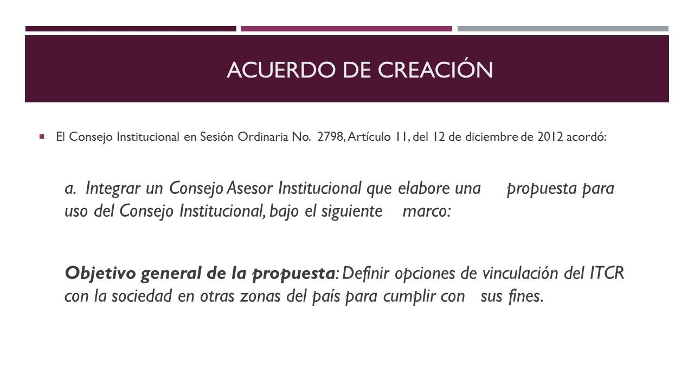
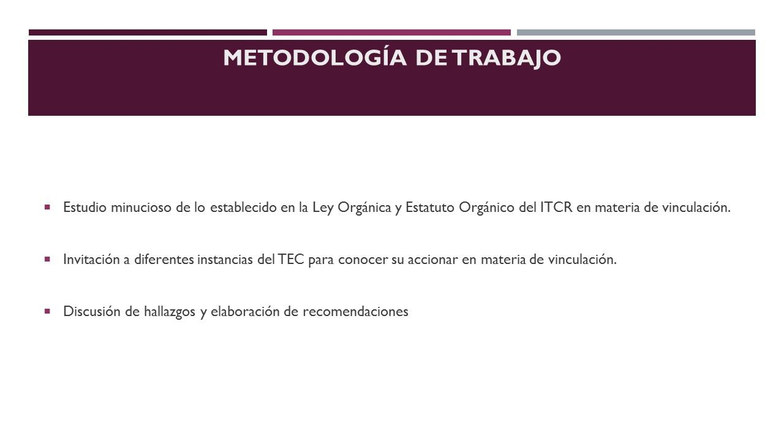

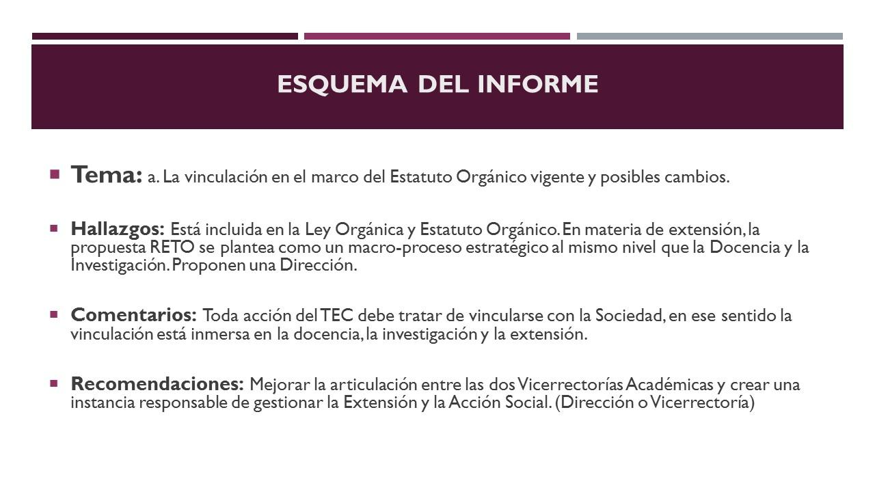
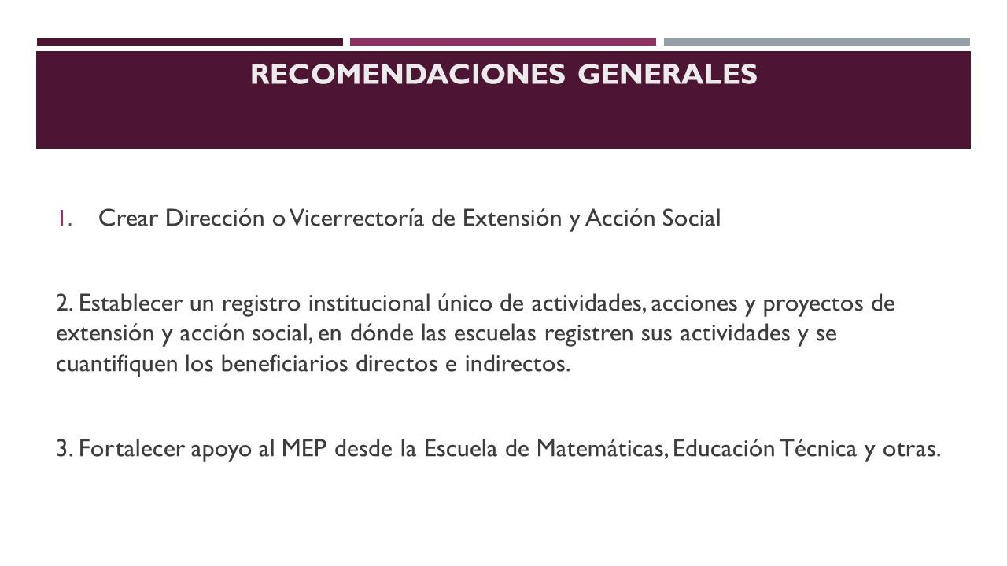
El señor Rodolfo Chaves comenta que en la Ley del INA está contemplado de que el TEC es el que debe encargarse de la Educación Técnica, por lo que considera que se debe retomar, por ejemplo la cantidad de Colegios que el MEP los está convirtiendo en la modalidad de técnicos pero los profesores no están capacitados y a nivel nacional sobre la educación dual el TEC con la experiencia que tiene, podría retomar lo que por ley le corresponde y tener un mayor protagonismo en la cuestión de la educación técnica en todos los colegios del país, agrega que los profesores deberían capacitarse y actualizarse en los temas como matemáticas.
El señor Jorge Chaves indica que la recomendación 4 es con relación a Educación Técnica, está en la Ley constitutiva del TEC, también está en el Estatuto Orgánico. Continua con la presentación.
El señor Fernando Ortiz amplía que detectaron, cuando fueron a San Carlos, que a sus alrededores hay una serie de colegios que podrían ser los clientes como estudiantes, pero se da el problema que ni siquiera logran pasar el examen de admisión, pero si el TEC logra capacitar a esos estudiantes para generar sus propios clientes es parte del proceso que se tiene que hacer. Agrega que si bien se aumentó la matrícula se tiene que garantizar que los estudiantes sean aptos para ingresar a la institución. Manifiesta que le preocupa que la UTN no realiza examen de admisión, porque se necesita mantener la calidad pero recurrir a la formación técnica, además si es el caso hay que capacitar a los profesores de secundaria.
El señor Jorge Chaves continúa con la presentación.

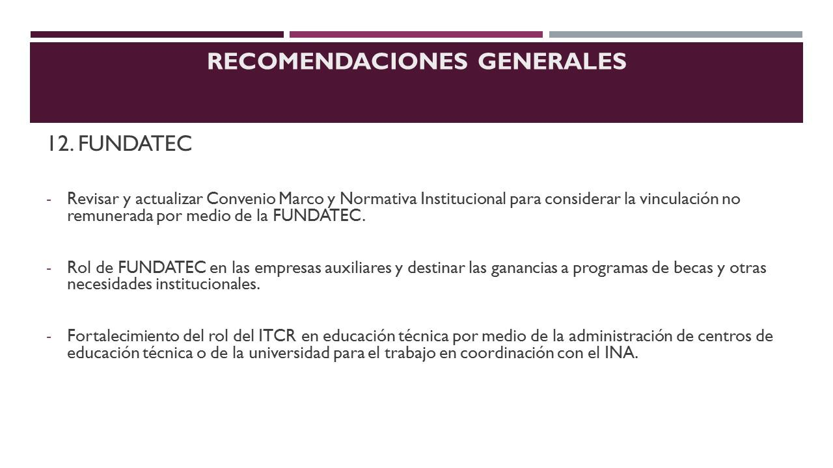

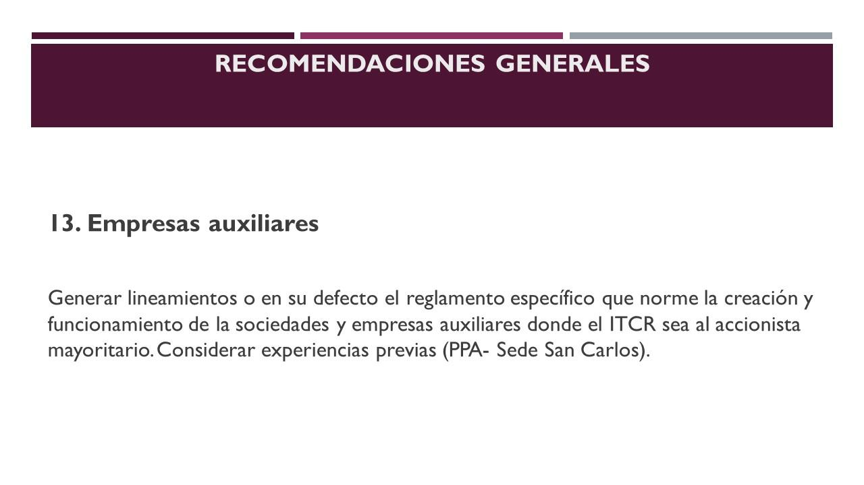
El señor Jorge Muñoz agrega queel artículo 5 de la Ley Orgánica del TEC se habla de empresas auxiliares, ha sido enfático en poder explotar este punto porque este país no tiene grandes riquezas minerales ni se pueden explotar, no es un territorio grande el mayor potencial que tiene este país es el conocimiento, se tiene la mano de obra mejor calificada, lamentablemente no ha habido una meta país que indique hacia donde se va. Considera que si este país se va a desarrollar va a ser con base en el conocimiento y el reto es ese, una forma diferente de educar es aprender haciendo, las empresas que están exportando indican que los tiempos del TEC no son los tiempos de la industria porque estas iniciativas están amarradas, no pueden seguir así, también la normativa dice que el profesor tiene que estar en contacto con la realidad, los profesores podrían estar trabajando medio tiempo en el TEC y medio tiempo en la industria, lo cual sería una nueva clase empresarial más comprometida con el ambiente y la sociedad. Señala que el conocimiento colectivo da muchos frutos y tener una idea de negocios, y el TEC tiene que tener la mayoría de acciones y se puede asociar a entidades públicas nacionales e internacionales, se puede valorar si se puede hacer con empresas privadas para obtener recursos. Indica que la mortalidad de las PYMES sería menor, son recursos que se pierden, considera que es una oportunidad que tiene el TEC, vieron varios proyectos. Comenta el proyecto de plasma que en 5 años logró tener un laboratorio, el proyecto piel y otros más pueden darse muchos proyectos y es una forma de incubación, muchas empresas con el acompañamiento TEC podrían crecer, es una opción que tiene el TEC y lo puede dirigir porque si decide puede crear sus condiciones mediante una reglamentación adecuada y flexible que se adapte con el tiempo, es una buena opción que pueden meditar y seria bien recibida tanto por el sector empresarial como el sector público que está tan necesitado de nuevos empleos.
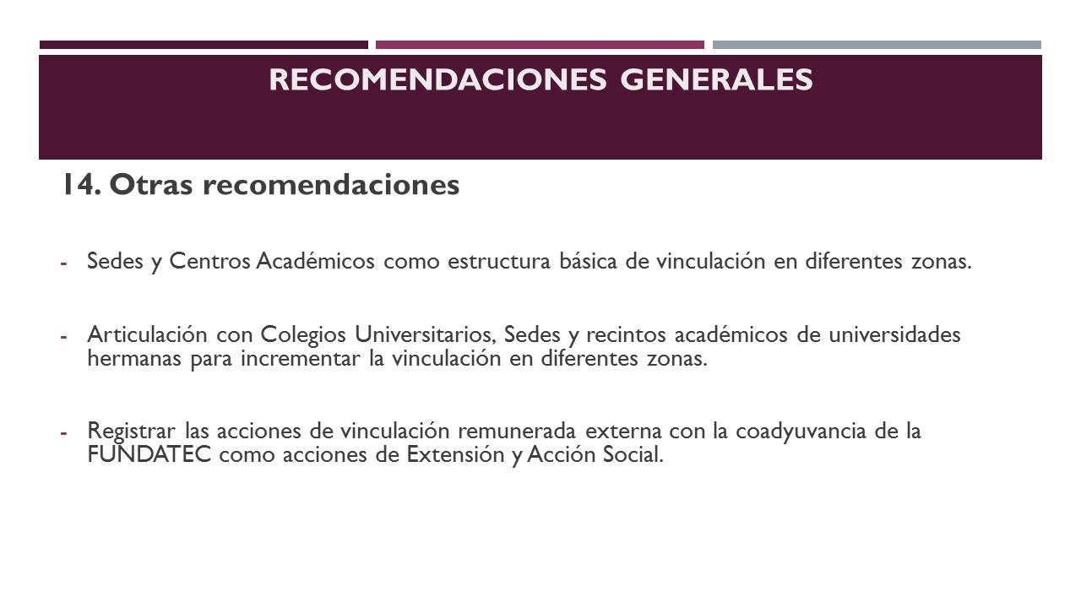
El señor Rodolfo Chaves señala que como percepción y a criterio personal, dentro del trabajo realizado visualiza que la vinculación que ha tenido el TEC hasta este momento ha sido un efecto colateral y originalmente no era la intención pero al tener ese efecto no existe un plan estratégico que defina cuáles son las prioridades de esa vinculación para el TEC, le parece que debe existir en algún momento que se defina cuál es la estrategia en la forma de vinculación del TEC en función de las prioridades de su propia gestión.
El señor Julio Calvo agrega que esto llega en un momento ideal para la nueva gestión porque es un insumo más para la planificación estratégica en los próximos 4 años, el plan vence en el año 2016, pero se va a comenzar a partir del II Semestre, ya que ese año es el más atomizado en la institución, desea incorporar esa visión y le gustaría interactuar más con ellos porque no terminan aquí.
El señor Jorge Chaves indica que este Consejo Asesor termina su labor hoy con la entrega del informe y las recomendaciones.
NOTA: El señor Jorge Carmona se reincorpora a la sesión, a las 11:10 a.m.
El señor Julio Calvo considera que en este caso debería ser un consejo consultivo externo permanente, con el objetivo de estar exponiendo a un cuerpo externo la visión y que participen en los procesos.
El señor Alexander Valerín comenta que después de modificarse el Estatuto, este es el primer Consejo Asesor Externo que se logró conformar y conoce las penurias que se pasaron para consolidar este primer producto y muchos otros temas de las empresas auxiliares, por lo que le gustaría tenerlo acá para que indiquen como realizarlo, espera que vengan muchos pasos más en ese sentido.
El señor Jorge Chaves añade que ya las recomendaciones de este Consejo Asesor Externo se están implementando, por ejemplo hoy se conocería por parte de este órgano la propuesta de creación del Centro Académico de Alajuela, y que fue retirada para ampliarla, eso es acorde con las recomendaciones de ese Consejo Asesor Externo; el Convenio Marco de FundaTec va en esa línea, de los productos de las recomendaciones de este Consejo Asesor ya se vienen trabajando y van a venir diferentes acciones.
El señor Bernal Martínez agradece por el informe el cual es interesante y les agradece el esfuerzo y su intervención va en el sentido de apertura de nuevas sedes y considera que Liberia será una gran oportunidad; piensa que queda una gran tarea con la educación técnica, pero eso corresponde a ellos como directivos, y en generar políticas. Coincide con el señor Julio Calvo sobre la conveniencia de seguir apoyándoles.
El señor Carlos Roberto Acuña menciona que fue alumno del Jorge Muñoz, quien le dio uno de los cursos más bonitos e interesantes; fue muy poco el tiempo para traer este gran producto, le queda una gran preocupación sobre lo escuchado de empresas auxiliares e involucrar a los estudiantes donde el TEC mantenga una posición de un porcentaje de un 51% de cualquier acción que desarrolle, le parece que hay una contradicción. Por otra parte, en cuanto al tema de la Editorial Tecnológica donde se dice que hay escuelas que no se han desarrollado mucho, hay que sacarlo porque sería un pecado mortal. Indica que le gustó mucho el aporte del señor Jorge Muñoz sobre que los profesores estén en la mitad de la academia y la mitad involucradas en otras cosas, porque las zonas de confort no agregan valor; sobre lo dicho de que los tiempos del TEC no son los de hoy, eso lo golpeó porque los egresados han venido sobre un cambio conductual. Da las gracias y los felicita por el trabajo.
El señor Mauricio Montero agradece el espacio y los aportes intelectuales que hacen al Consejo Institucional, hay ciertas cosas que quiere compartir y es sobre el paradigma TEC que ya está agotado, donde el TEC está en el TEC y la gente tiene que venir al TEC, le parece sorprendente que FundaTec no tiene ni una sola beca y debería estar subsidiando como brazo administrativo de desarrollo, la otra cosa es que la VIE debe estar enfocada en la extensión con ese sello que hará el TEC; sobre la Editorial se han dado pasos agigantados y publican libros, pero para quienes son, el lenguaje con que salen no lo puede entender toda la gente, sin que signifique bajar el nivel, hace referencia a los libros digitales, pero muchos ni saben que existen, ver si la idea es empoderar a la gente o estar a la moda, debe estar en el lenguaje de toda la población. Agradece por los aportes que enriquecen con alto nivel que permiten soñar, ojalá que sigan trabajando de la mano con el TEC
El señor Jorge Carmona se une al agradecimiento, lastimosamente no los pudo acompañar en la exposición pero escuchando los comentarios, reciben esto en un momento muy oportuno, particularmente rescata lo que menciona el señor Mauricio Montero tanto el poder formalizar la gestión de extensión desde una Vicerrectoría y la transferencia tecnológica donde la Editorial toma una gran importancia. Agrega que de las recomendaciones podrían generarse propuestas, es más para la retroalimentación de este Consejo. Concluye diciendo que gestionar no es administrar.
El señor William Buckley comenta que este momento es importante e histórico de este primer Consejo Consultivo del TEC y también que se da dentro de una nueva gestión rectoril y de todo ese informe destaca la parte de Educación Técnica, ya el señor Rodolfo Chaves lo dijo acá, de lo que podría hacer el TEC, le dice al señor Jorge Muñoz que el INA tiene muchos recursos que entran todos los días y no sabe gastar ese dinero, deben hacer un trabajo con el INA y con el MEP no de papel si no que realmente se vuelque a un aprendizaje haciendo, le dice al señor Julio Calvo que le gustaría darle impulso a la Educación Pública y que es un tema puesto por un grupo de notables en la mesa.
El señor Isidro Álvarez manifiesta que le llama la atención la estructura que le dieron al Informe, de hallazgos y recomendaciones, empezaron diciendo que la definición de vinculación se recurrió a una visión operacional lo cual le preocupó porque ya tienen un centro de vinculación institucional y empresa, tendría que estar muy claro y le preocupa que parece ser que la vinculación sería con diferentes sectores y es donde se requiere mayor relevancia. Agrega que en el análisis de una estructura administrativa que responda a esta vinculación y toma fuerza la Vicerrectoría de Extensión y Acción Social. Comenta sobre el programa de vinculación de Mermas que ya tiene 15 años y que prácticamente es una empresa, donde no es el 51% sino del 100%; la planta de matanza en la cual se analizó los reglamentos del CENASA, ahora se da el servicio a toda la comunidad, porque en realidad es una empresa, lo cual ya está en la práctica, sacarlo de esas estructuras y plantearlo con otra estructura que le puede dar más beneficios a la institución y liberar recursos presupuestarios que se designan con plazas, vale la pena arriesgar esas situaciones y complementar las observaciones del Consejo Asesor.
El señor William Buckley aclara al señor Carlos Roberto Acuña que el 51% no es contradictorio sino es mantener el control.
El señor Julio Calvo expresa el agradecimiento por el insumo brindado, que tomará en cuenta tanto el Consejo Institucional como el Consejo de Rectoría.
NOTA: Se retiran los invitados a las 11:40 a.m. y se les agradece su participación.
ASUNTOS VARIOS
ARTÍCULO 12. Informe sobre faltante de cupos para el Segundo Semestre 2015, según la matrícula ordinaria
El señor Julio Calvo señala que el señor Luis Paulino Méndez desea brindar un informe sobre la matrícula.
NOTA: El señor Luis Paulino Méndez, se presenta a la Sesión a las 11:45 a.m., en calidad de invitado.
El señor Luis Paulino Méndez presenta la siguiente información:
Resumen de demanda de cupos según datos aportados por la FEITEC
Segundo semestre de 2015 Cartago
# | Curso | Demanda | Propuesta | Logrado
1 | Física I | 95
2 | Lab. Física I | 112
3 | Física II | 106
4 | Lab. Física II | 131
5 | Física III | 105
6 | Física IV | 17 | Ampliación de cupos
7 | Comunicación Técnica | 46
8 | Comunicación Escrita | 17
9 | Comunicación Oral | 73
10 | Inglés I | 28
11 | Inglés II | 25
12 | Relaciones laborales | 4
13 | Seminario de estudios costarricenses | 22
14 | Cálculo Superior | 8
15 | Cálculo Dif. E Integral | 8
16 | Cultura y Deporte | 45
17 | Estática | 33
El señor Luis Paulino Méndez amplía que en Matemática por demanda no hay, más bien se está optimizando y cerrando los grupos que no les dio y viendo si hay demanda de otros cursos, agrega que la Escuela de Ciencias Sociales también está haciendo el ajuste de cupos, y en las Escuelas de Computación, Materiales, Electromecánica, no tiene relación, con respecto a la Escuela de Física se va a esperar para el viernes una respuesta bastante grande de cupos y los ajustes finales después, la idea es reducir las inclusiones.
ARTÍCULO 13. Solicitud de foro y pronunciamiento sobre la situación fiscal país, ante una eventual crisis financiera
El señor Mauricio Montero indica que a raíz de la convulsa situación política de este país en el tema económico, en donde no se han definido estrategias para poder abordar el tema con indicadores reales y fiables para generar soluciones a corto y mediano plazo que reviertan nuestro alto déficit presupuestario, se vuelve imperante y aunado a la alta crítica que sufren las Universidades Públicas por su descontexto de la realidad nacional, que el TEC como conciencia lúcida de la sociedad logre a través de la capacidad intelectual y coyuntura de presidencia del CONARE, lograr formar una serie de acciones tendientes a generar espacios de discusión, concreción de propuestas que den un norte sólido a la solución en el tema fiscal que sufre nuestro país.
Adjunta párrafos de un artículo que fue publicado por la Revista Summa en donde habla acerca de la estrategias que debería seguir el país para evitar un proceso económico como el que se vive en la República de Grecia.
‘De acuerdo con Orlando Soto, Gerente General de Grupo ACOBO, actualmente Costa Rica muestra estadísticas preocupantes en materia fiscal: un déficit de 5,7% y un nivel de deuda de 39,3%, y aunque la magnitud de estas cifras no se equipara a las estadísticas mostradas por Grecia (por ejemplo, entre el 2000 y el 2014 Costa Rica tuvo un nivel de deuda promedio anual de 34,6%, mientras que el de Grecia fue de 123,4%), no hay que dejar de ponerle atención a estos indicadores….;
… Para el experto, si Costa Rica logra corregir su elevado nivel de déficit (5,7%) podrá restarle presión a su deuda total (39,3%); no obstante, agrega, lo más complicado para encontrar la solución a este tema ha sido lograr un consenso político acerca del camino a seguir para corregir ambas tendencias, lo cual es urgente en estos momentos….
…“De no corregir el problema de las finanzas públicas, Costa Rica se enfrentaría a mayores costos de endeudamiento debido a la mayor prima por riesgo que solicitarían los inversionistas. Por otra parte, de continuar financiando el déficit fiscal con deuda interna, esto pondría presión sobre las tasas de interés, lo que a su vez desincentivaría la inversión y, por ende, la producción nacional y la generación de empleo”, explicó el Gerente General del Grupo ACOBO….
…“El nivel de deuda ‘per se’ no es el problema, lo que afecta es el uso que se le da a los fondos que ingresan mediante la deuda, los cuales van a pagar gastos corrientes. Si el país tuviera un nivel de endeudamiento como el actual, pero que fuera destinado por las autoridades a realizar inversiones, por ejemplo, en carreteras, puertos, aeropuertos, entre muchos otros, que aumentarán la competitividad del país, la situación del endeudamiento no sería tan apremiante como ahora”, afirmó Soto…
http://www.revistasumma.com/que-tan-cerca-esta-costa-rica-del-abismo-financiero/”
Por lo anterior, solicita generar espacios de discusión con invitados que permitan a través de comisiones o personal especializado, generar propuestas o soluciones que sean presentadas a las autoridades Legislativas y Ejecutivas de la República que logren generar acuerdos políticos a raíz de insumos académicos que reflejen indicadores reales y fiables.
El señor Julio Calvo indica que habrá que nombrar una comisión que atienda a todas las personas que se piensa invitar a foros abiertos y que asuma la responsabilidad de levantar un pronunciamiento, e irlo a exponer a los Presidentes de las Fracciones.
El señor Mauricio Montero comenta que la idea es que el TEC tome el liderazgo en generar esa discusión académica con espacios que estén planificados y generen ese documento que se quiere presentar de guía de cómo actuar sin el color político.
El señor Bernal Martínez indica que es un tema bastante complejo ya que es muy estudiado, no es nuevo, ya diferentes gobiernos han hecho sus propuestas, el problema es que es un tema muy político y requiere necesariamente de leyes y cada vez que hay un gobierno de turno la oposición se opone para que no tenga recurso y se cambia de decisión. Comenta que tuvo la portunidad de escuchar la propuesta que está haciendo este Gobierno y tienen varios elementos contra la evasión fiscal pero todo implica leyes, por ende no es solo un tema técnico, el asunto es como darle viabilidad política. Considera que sí es importante abrir espacios de discusiones y conocer un poco más y sugiere invitar al oficialismo del Ministerio de Hacienda para que expongan el plan que tienen, que es muy completo pero el problema está en la Asamblea Legislativa, por ejemplo el solo transformar el impuesto de ventas al impuesto de valor agregado ayudaría mucho a la evasión fiscal, pero hay muchos interesados en que eso no pase.
El señor Julio Calvo consulta cómo concretar la iniciativa del señor Mauricio Montero.
El señor Bernal Martínez sugiere empezar con ese foro invitando algún representante del Ministerio de Hacienda.
El señor Julio Calvo pregunta ¿sí sería un foro institucional o más reducido?
El señor Mauricio Montero agrega que es importante que sea ampliado.
El señor Julio Calvo indica que se puede hacer abierto, puede ser en el Centro de las Artes, invitar a las autoridades, plenario de asociaciones, puestos de liderazgo, además que se pueda coordinar para agosto. Indica que él y la señora Bertalía Sánchez se encargarán de organizarlo, pero tal vez sería como una mesa redonda para escuchar los comentarios de la crisis del país que se vive y de la situación fiscal.
ARTÍCULO 14. Informe de Prensa
La señora Bertalía Sánchez, Directora Ejecutiva de la Secretaría del Consejo Institucional, comunica que se recibió Informe de Prensa, en versión digital, el cual consta en la carpeta de sesiones digitales de la presente sesión; correspondiente a la semana del 20 al 29 de junio de 2015. (Documento adjunto a la carpeta de esta acta).
Sin más temas que atender y siendo las doce horas con un minuto se levanta la Sesión.
BSS/cmpm.Rev

